Highlight vàng là đáp án, chữ tím là giải thích

Highlight đỏ là đáp án đã thống nhất những trong buổi sửa team

Highlight xanh là còn vấn đề

Chữ màu đỏ note thống nhất trong buổi sửa team

Chữ màu xanh là câu hỏi đặt sai bài

------------------------------------------------------------------------------------------------

1. NỘI TRÚ

**[NT-2015]**

1. [NT-2015-Câu 1]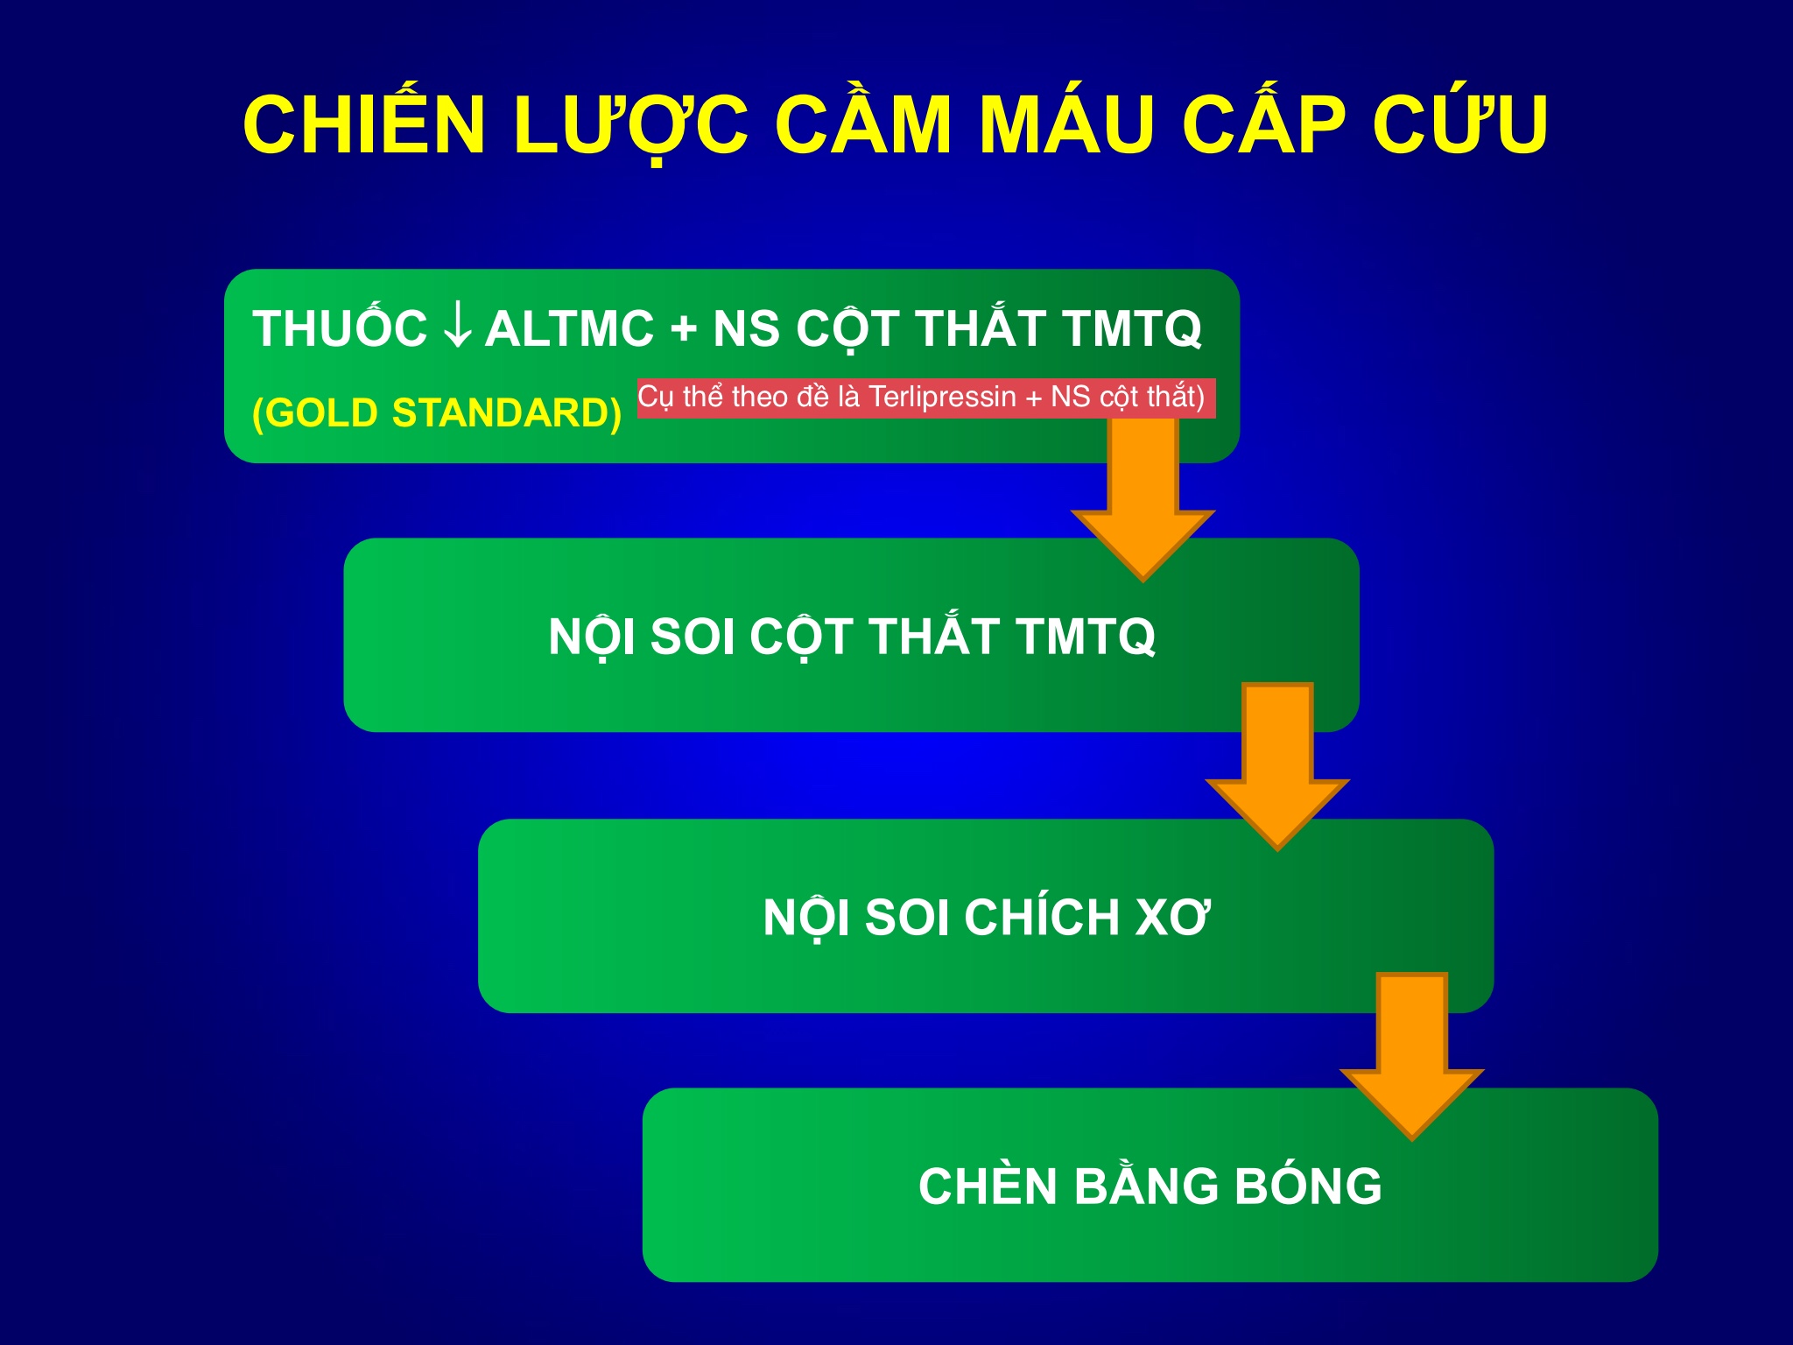 Biện pháp điều trị không dùng trong XHTH do vỡ giãn: Vừa buộc thắt vừa chích xơ. (Slide 23)
2. [NT-2015-Câu 2]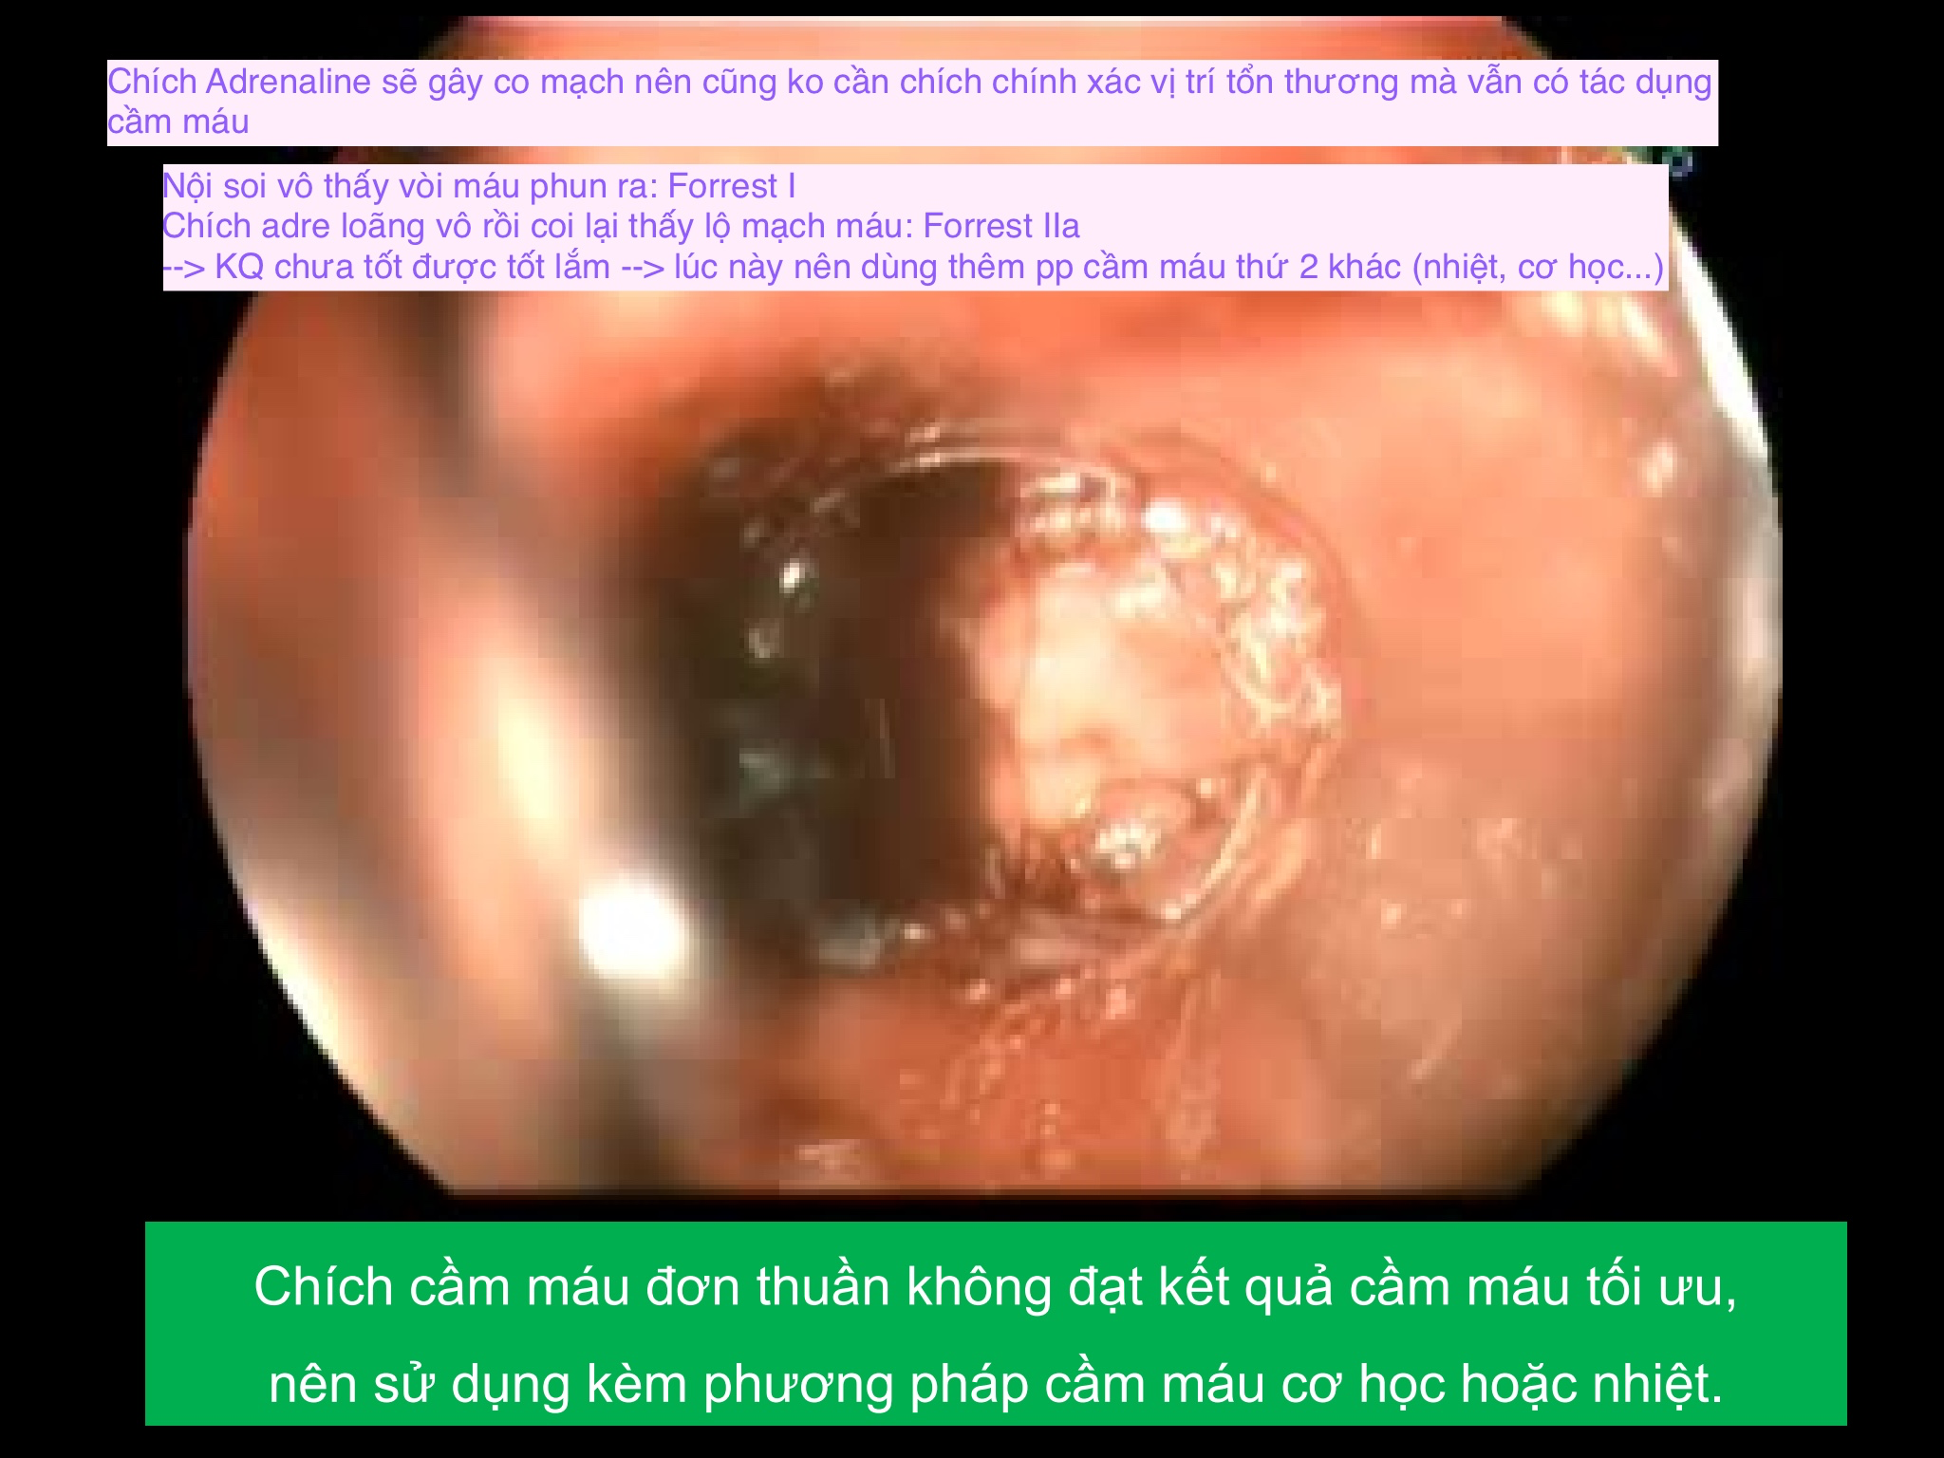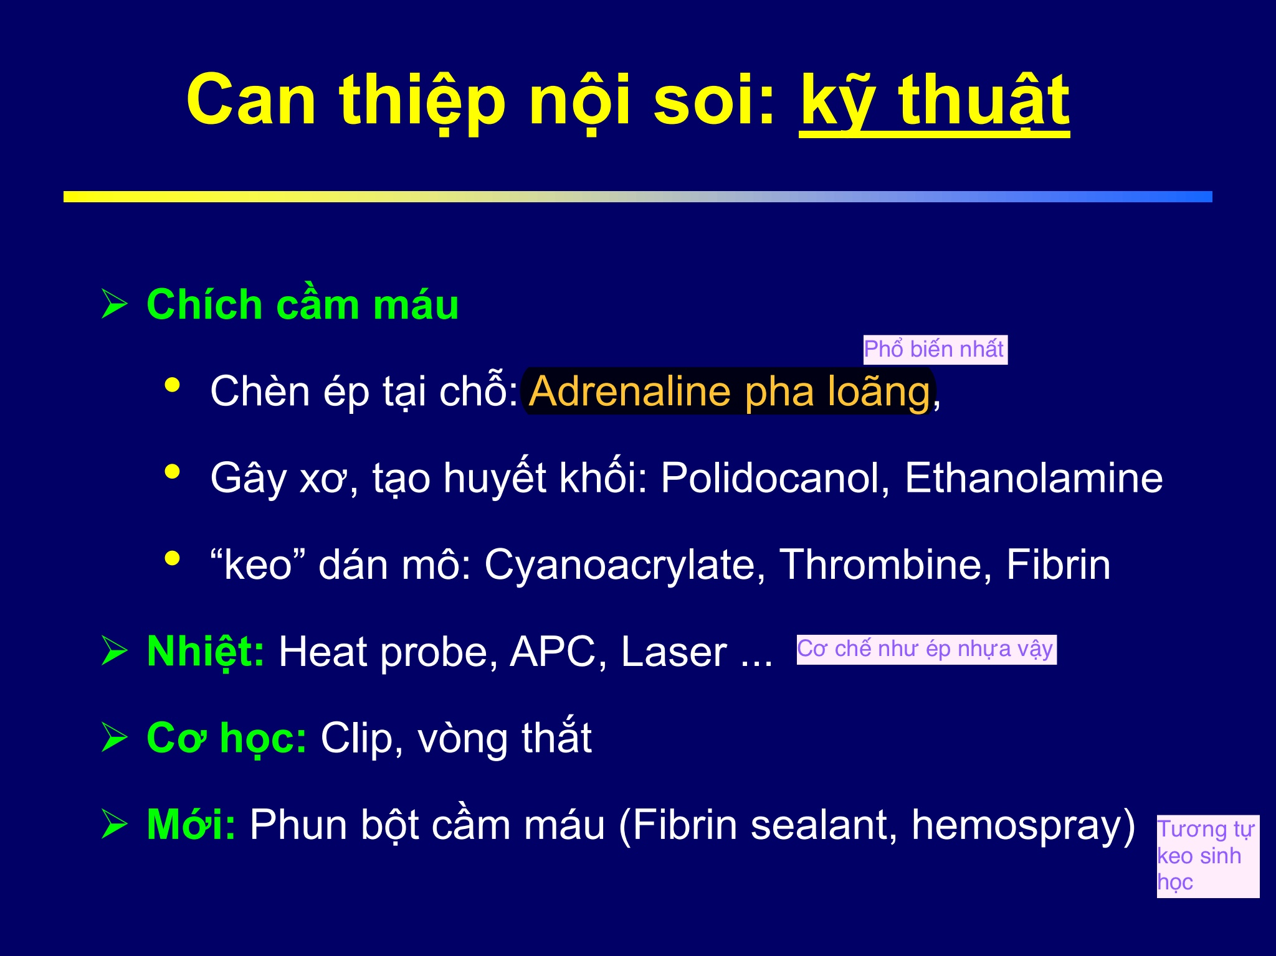Tại sao dùng Adrenaline pha loãng trong chích xơ TMTQ: Có tác dụng cơ học + tại chỗ (Slide 52,53) 🡪 thống nhất là sai đề
3. [NT-2015-Câu 48]XHTH do vỡ giãn nội soi trong vòng: <12h (Slide 26)

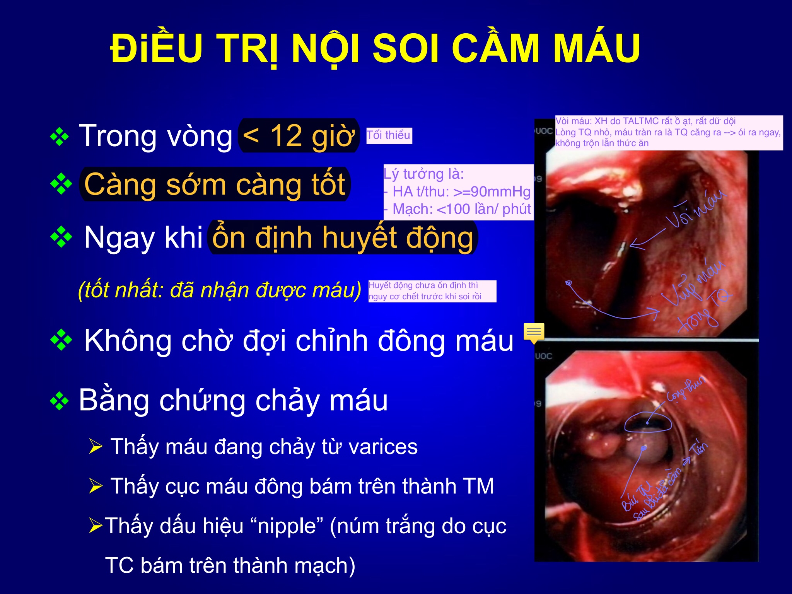

1. 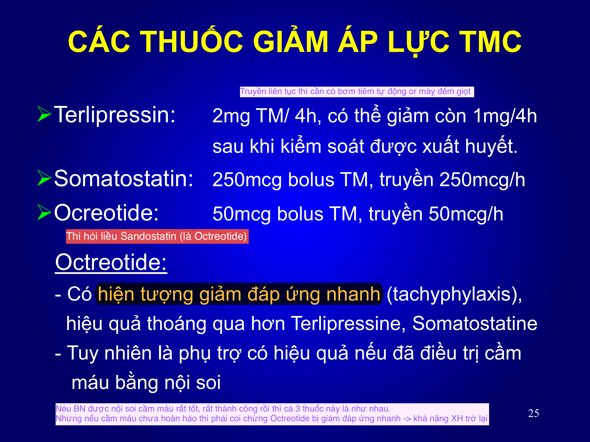[NT-2015-Câu 49]Liều Sandostatin/XHTH do vỡ giãn: 2ug/4h ổn 1ug/4h (Slide 25. Sandostatin là Octreotide 50mcg bolus TM, truyền 50mcg/h) 🡪 thống nhất là sai đề
2. 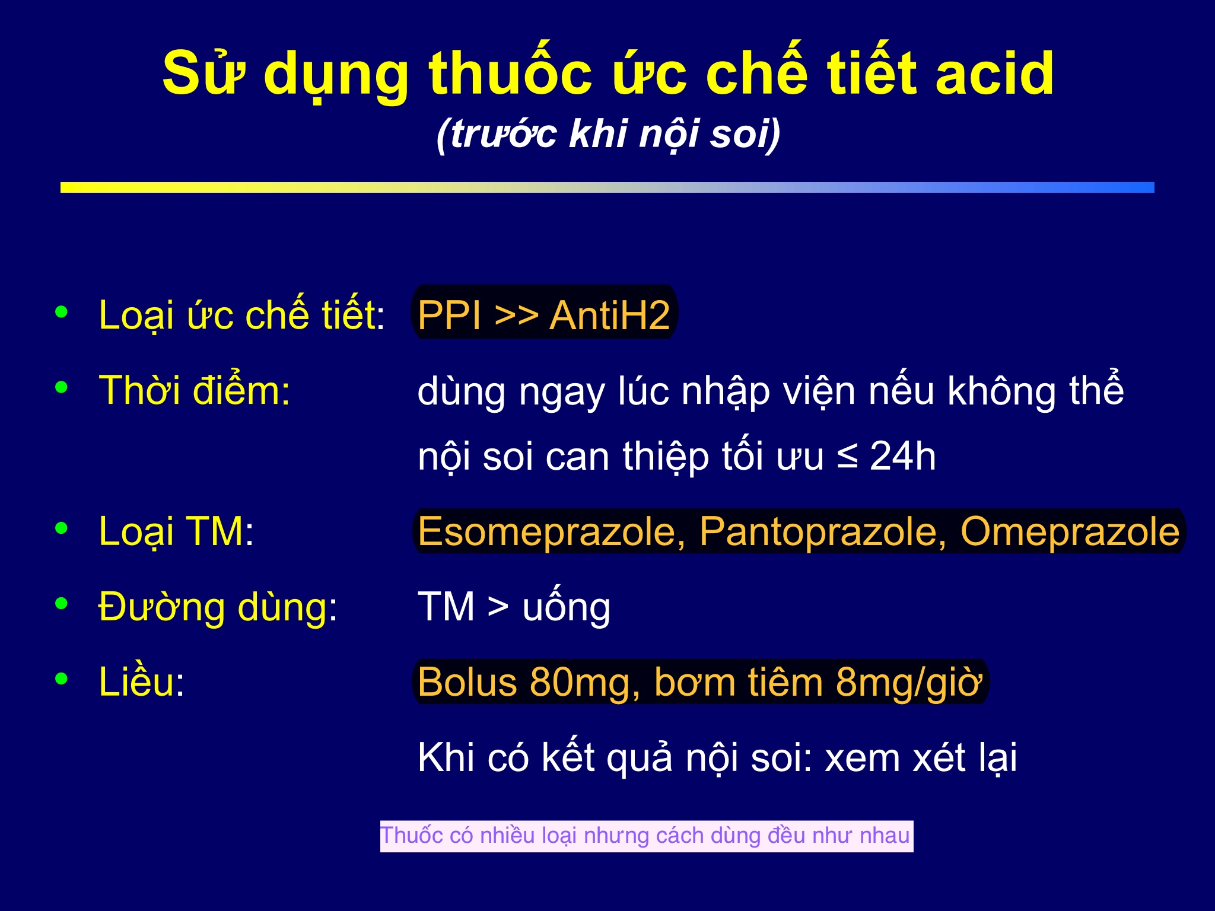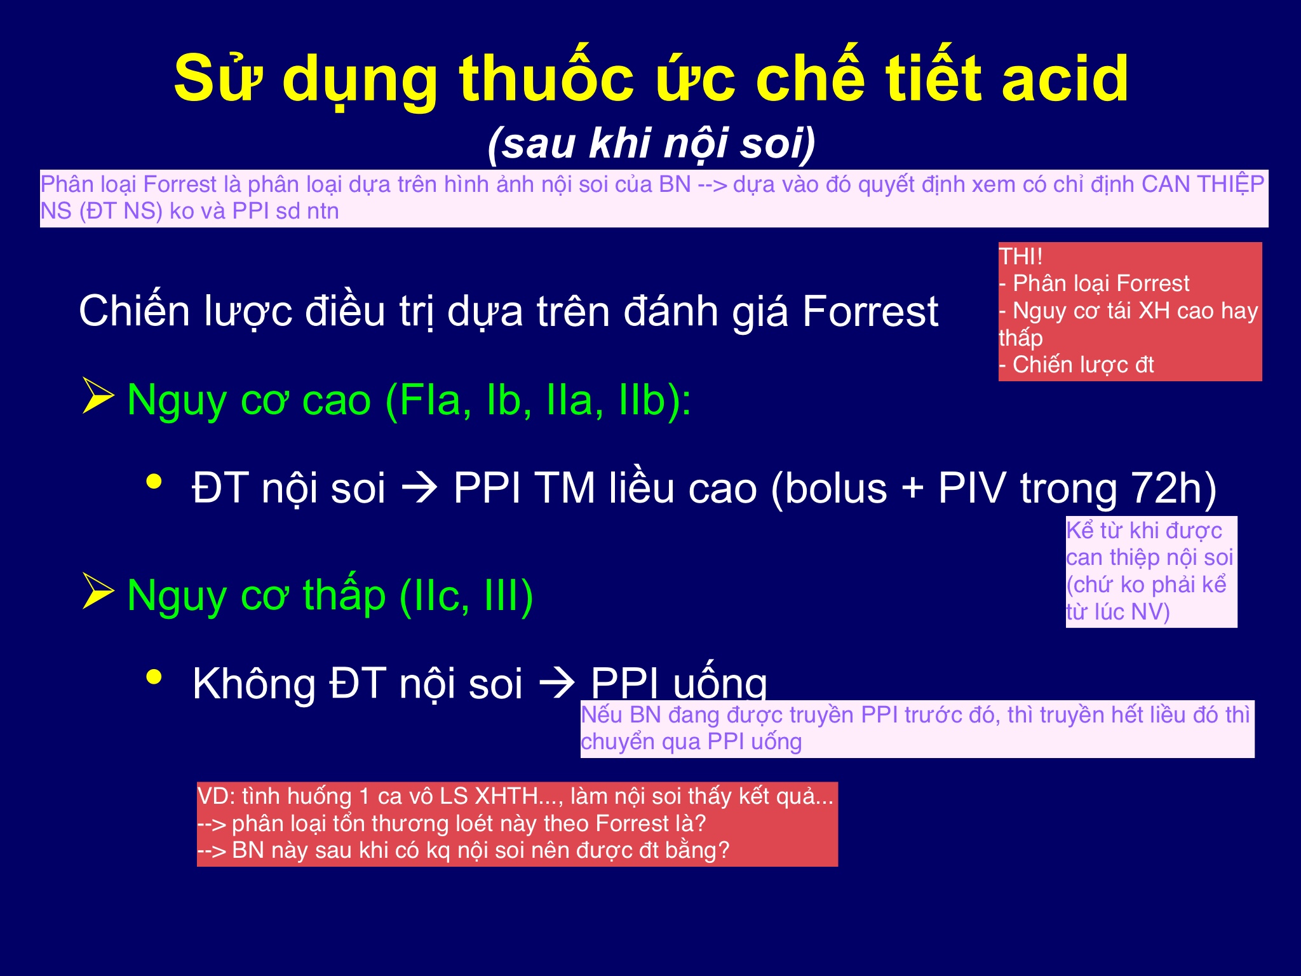[NT-2015-Câu 50]Liều PPI/XHTH: 80 bolus -> 8mg/h duy trì 72h (Slide 46, 49) 🡪 thống nhất hiểu là liều PPI trước và sau buộc thắt là giống nhau
3. [NT-2015-Câu 51]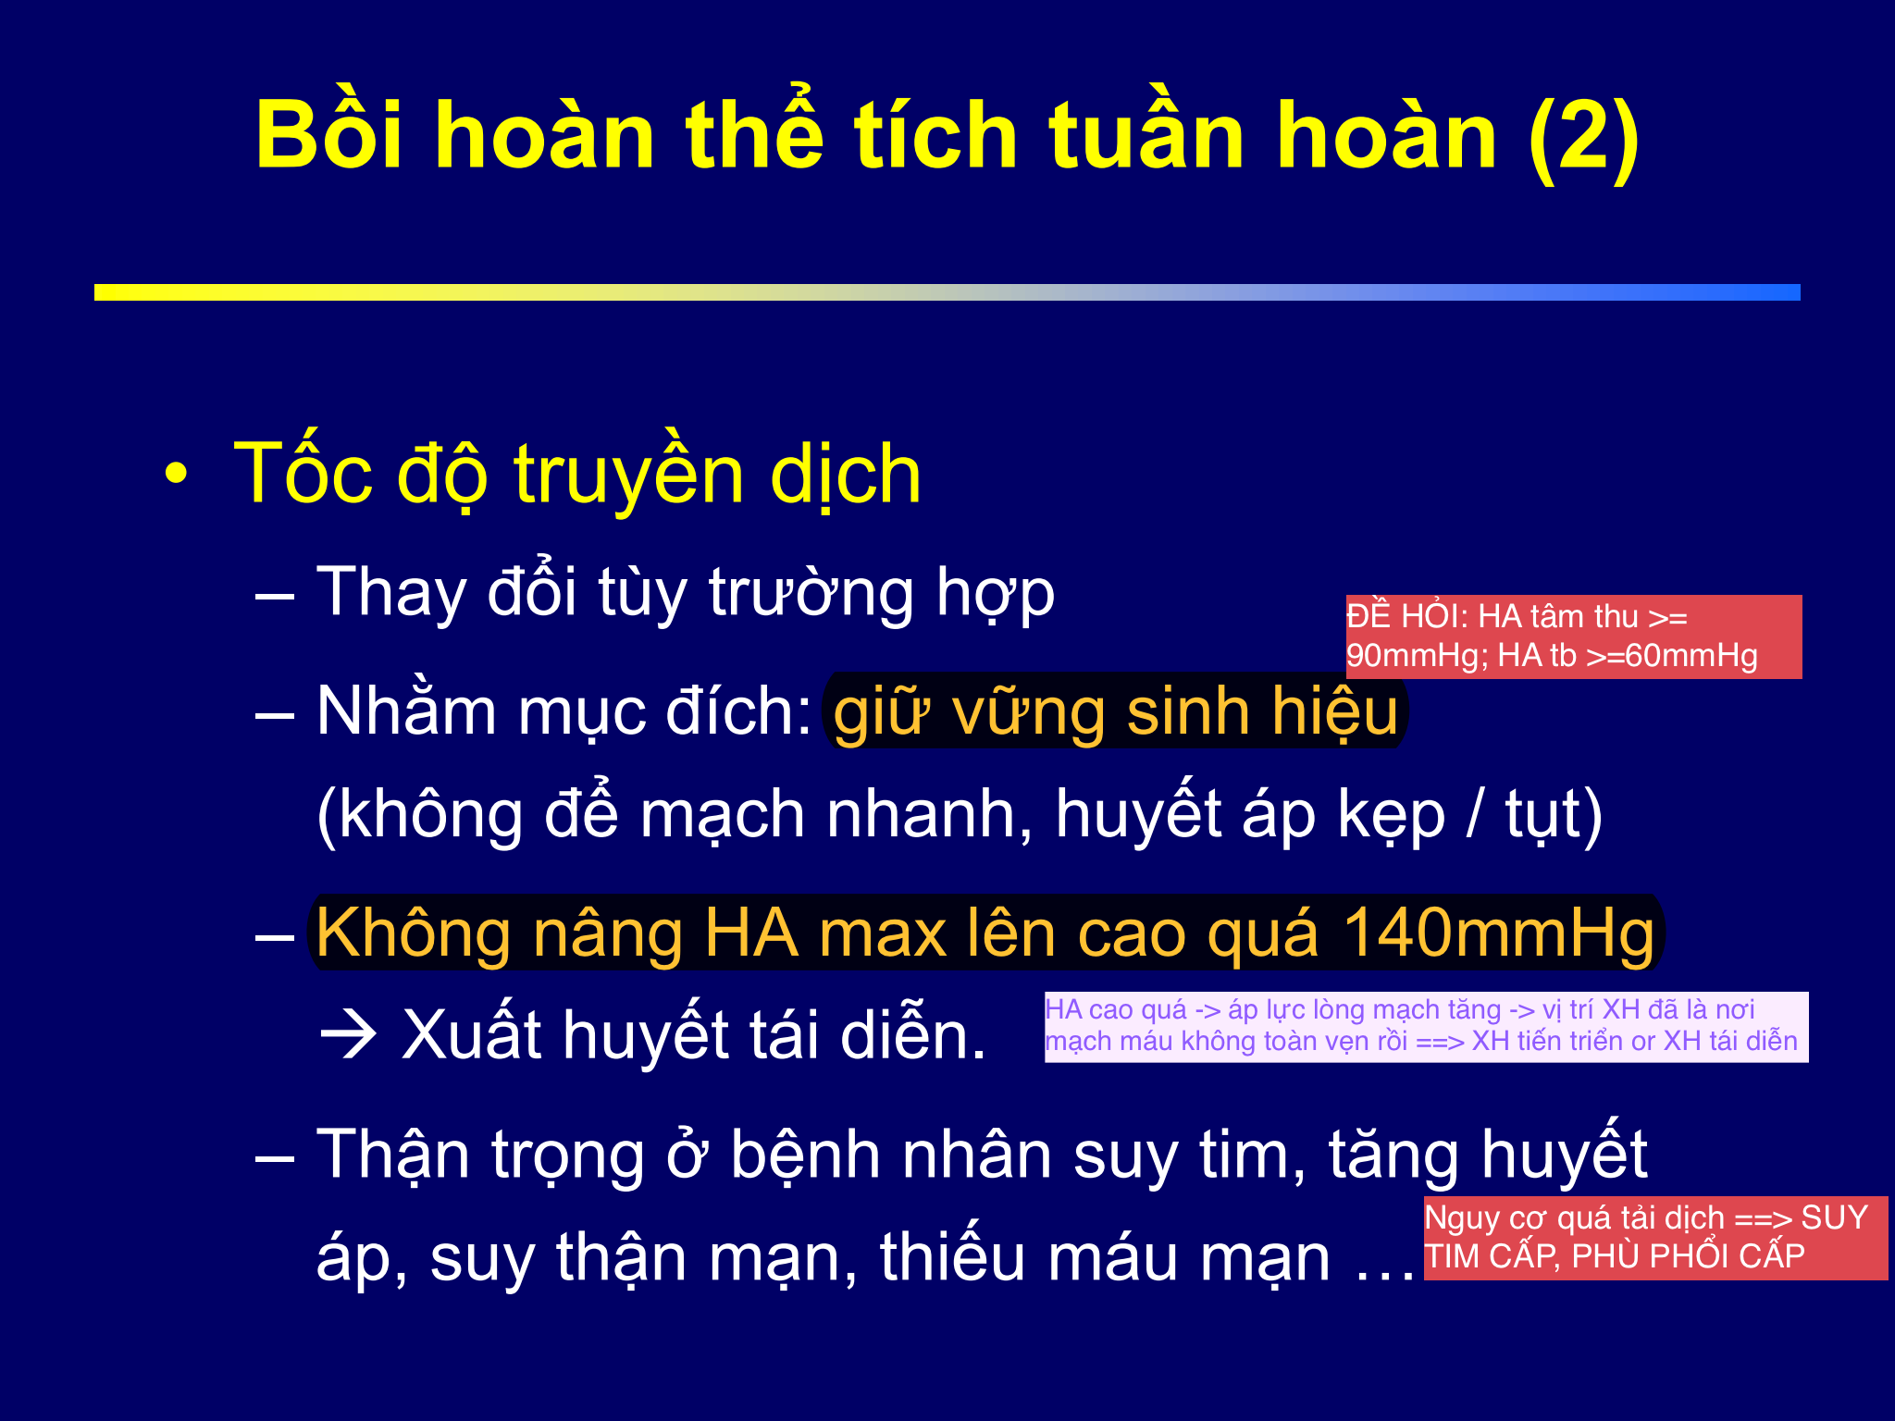HA mục tiêu trong XHTH: hatt>90, hatrung bình >60 (Slide 9)

1. [NT-2015-Câu 52]Biện pháp điều trị XHTH do vỡ giãn tốt nhất: buộc thắt + thuốc (Slide 23: Các chiến lược cầm máu)

**[NT-2016]**

1. Điều trị tiêu chuẩn vàng trong vỡ giãn TMTQ: Terlipressin + Cột thắt (Slide 23)
2. 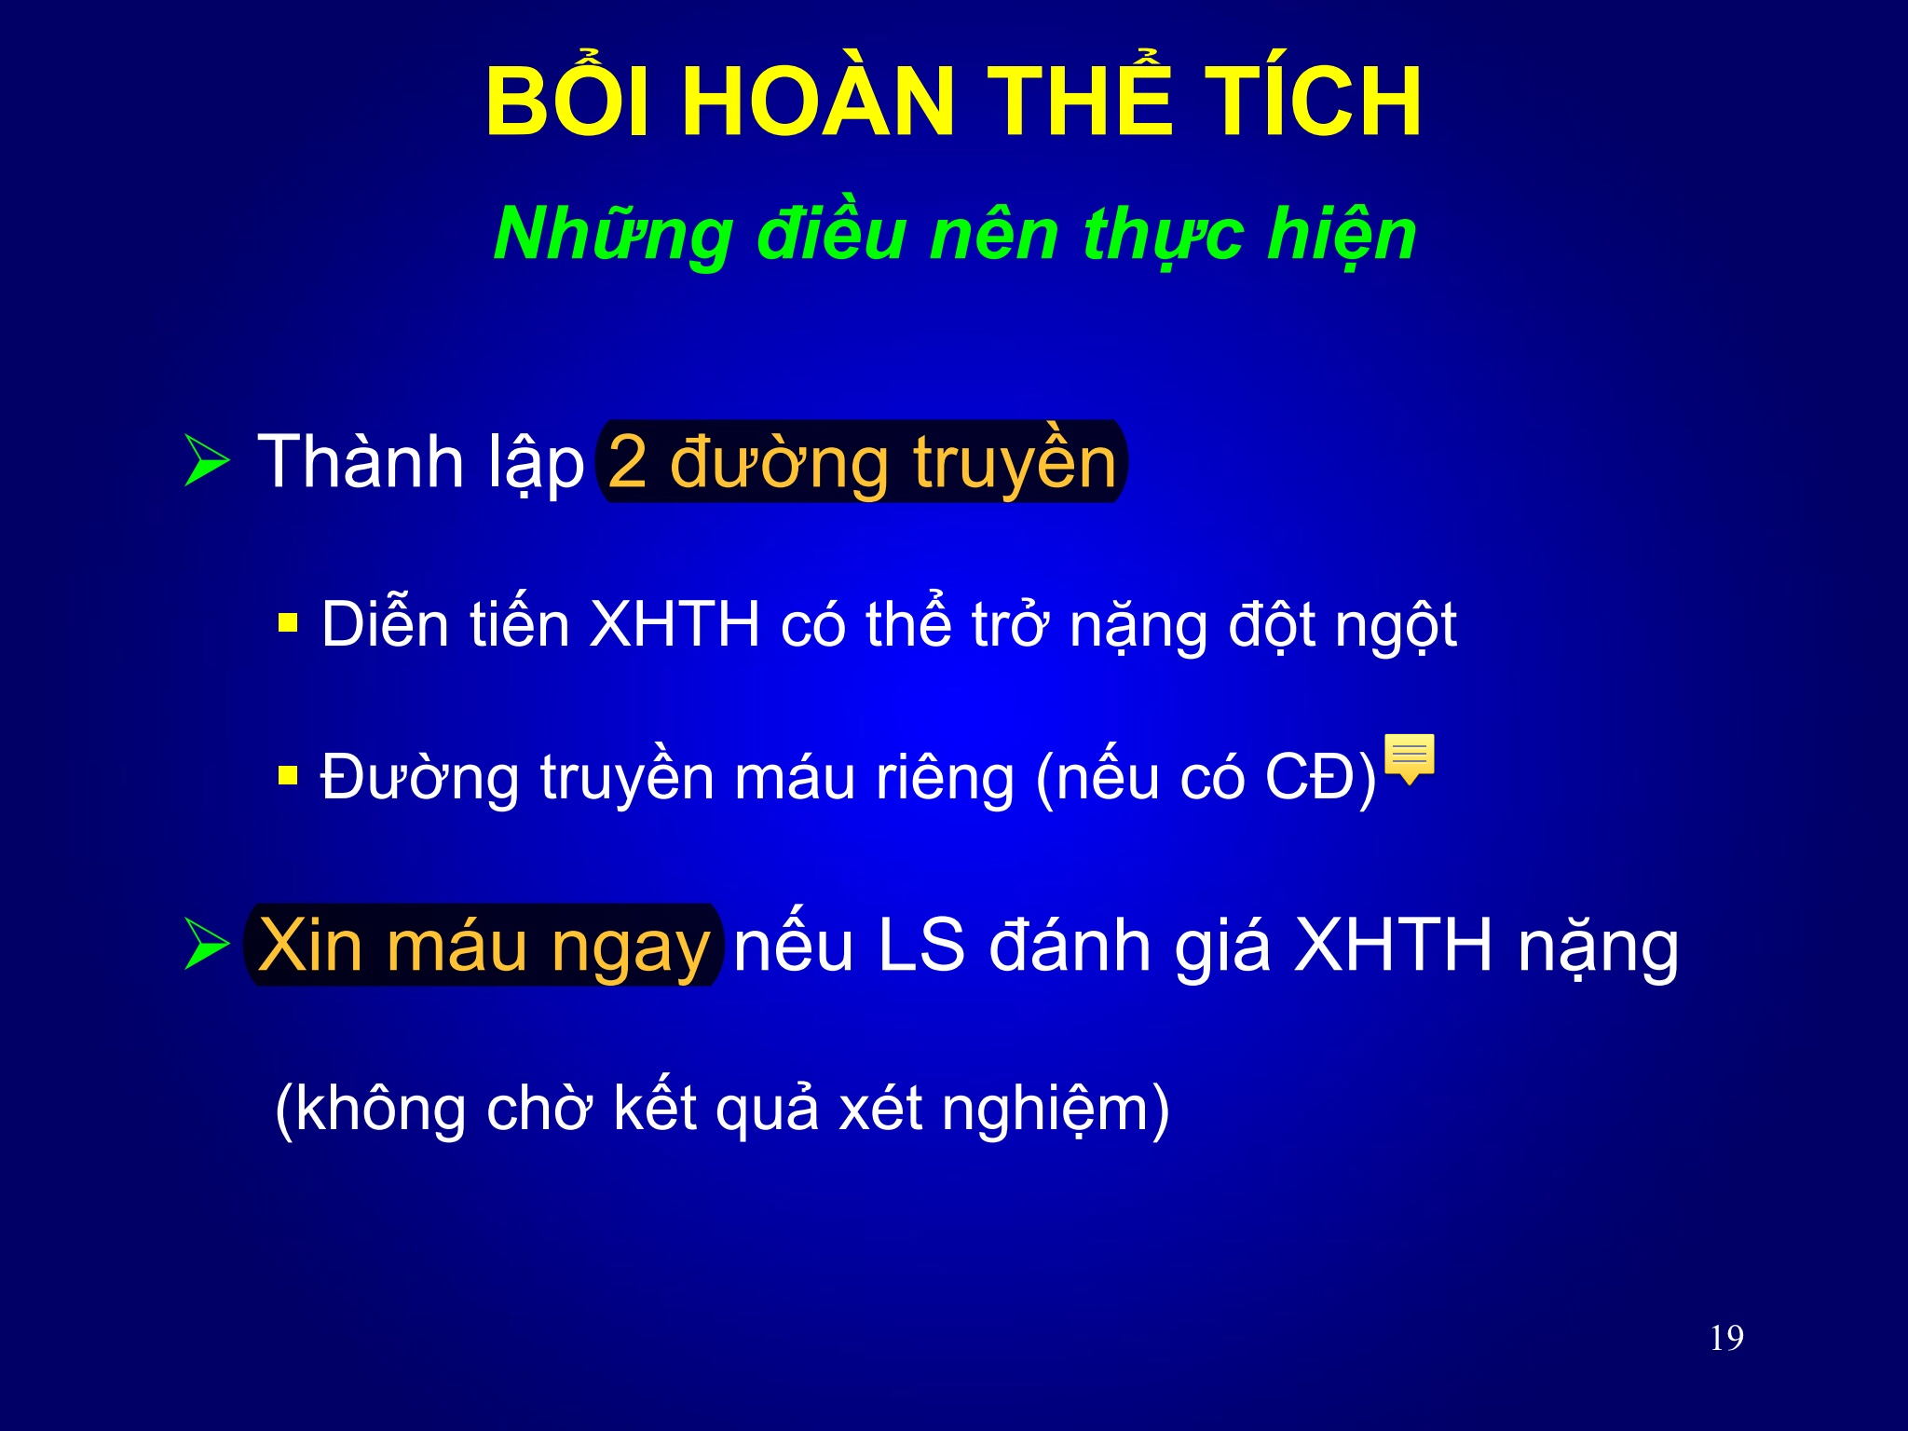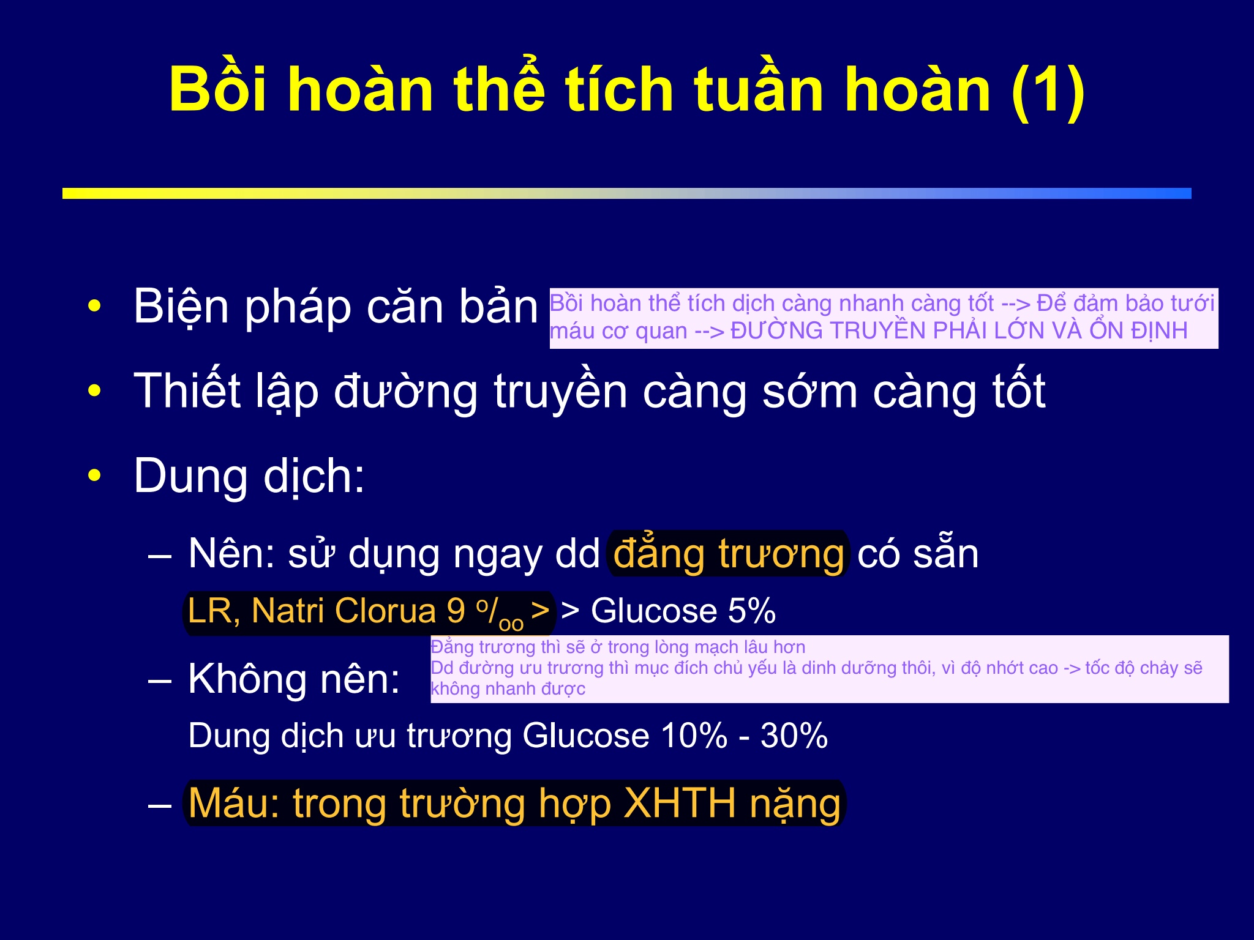Chọn câu đúng về việc lập đường truyền trong XHTH (Slide 8, hoặc 19)
3. Chọn câu đúng:   
   a) Nên xin máu ngay khi LS đánh giá nặng, không cần chờ XN (Slide 19)  
   b) Hồi sức nội khoa là biện pháp căn bản đầu tiên (không rõ nhưng có vẻ đúng???)
4. 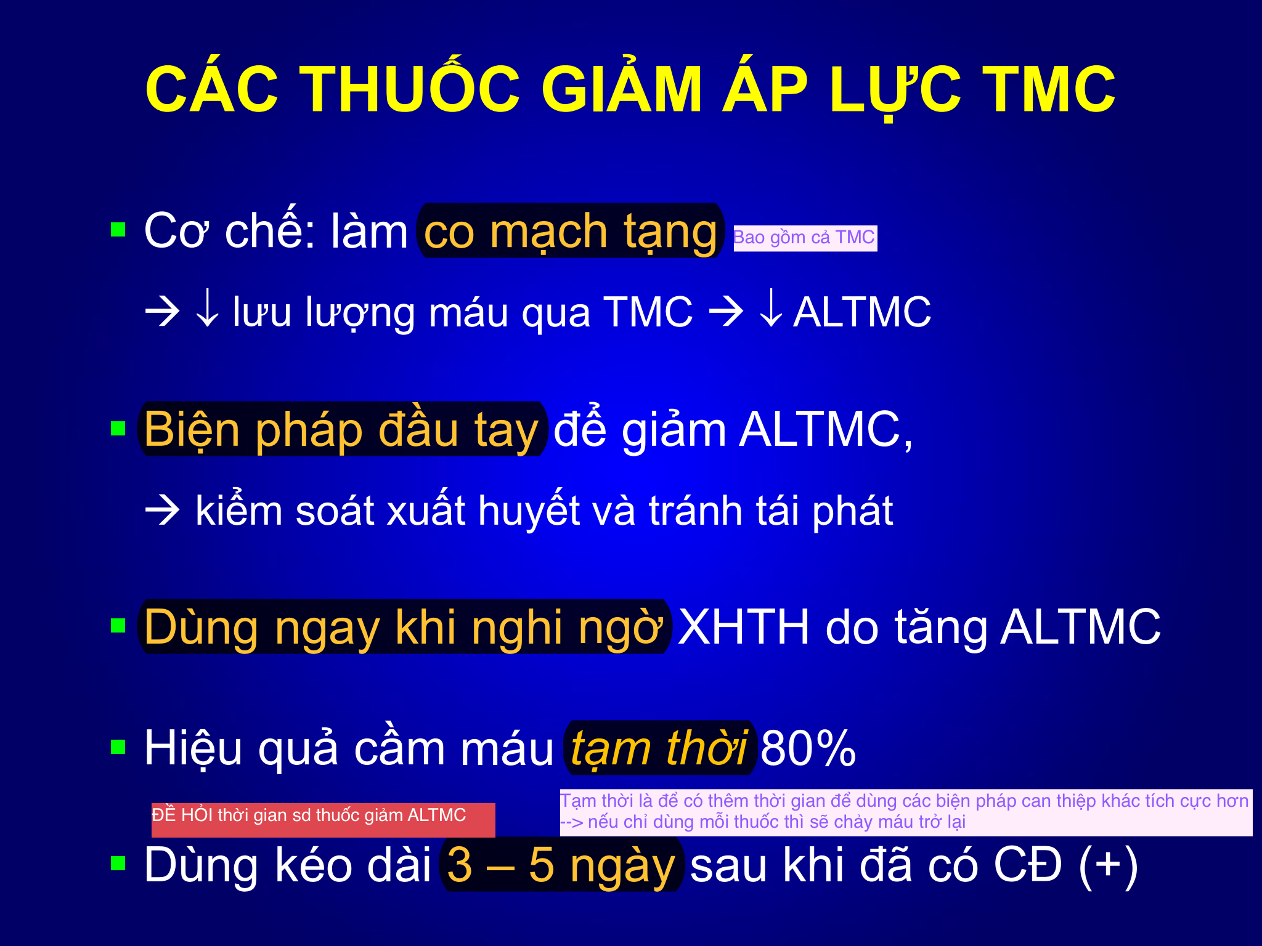Thời gian dùng thuốc giảm áp cửa: 3-5d (Slide 24)
5. Sonde Blakemore nên lưu tối đa: 1h, 2h, 4h, 8h (không có đáp án 24h  
   giống trong slide) (Slide ko có, thầy ko nói, chắc ở bài Các thủ thuật CC nội khoa?) 🡪 mốt qua bài Hồi sức NK tra lại
6. Chọn câu đúng:  
   a) Octreotide có thể bị giảm đáp ứng nhanh (Slide 25)  
   b) Cơ chế: dãn mạch tạng làm giảm áp lực TMC (Slide 24: co mạch tạng kể cả TMC)
7. 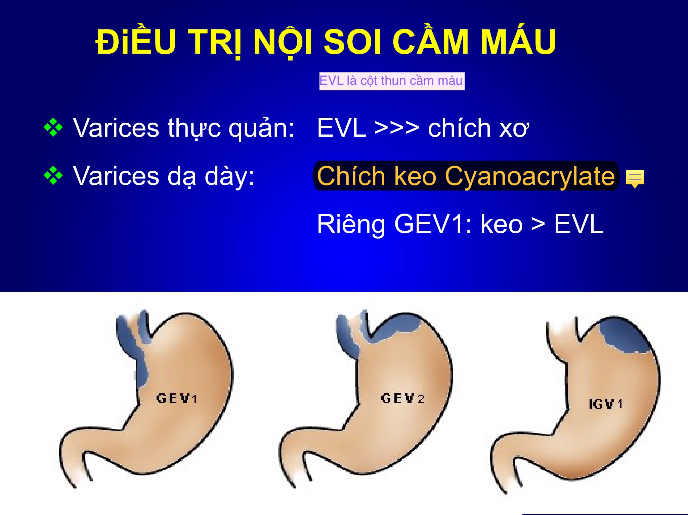Dãn TM phình vị, nên chọn PP: chích keo Cyanoacrylate không chích  
   được thì mới dùng bóng linton (Slide 27, 23)
8. KS phòng ngừa sau XHTH (Slide 39: thầy ko giảng nói là đi LS học sau :v)  
   a) Ceftriaxone   
   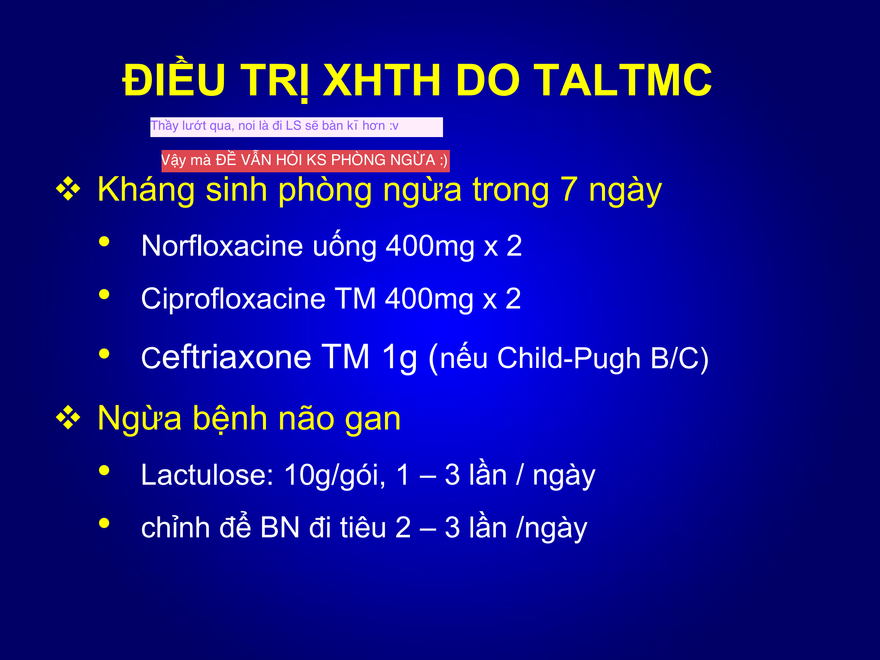b) Cefotaxime

**[NT-2017]**

[NT-2017-câu 9,10,11]Tình huống lâm sàng cho câu 1,2,3

Bệnh nhân nam 52 tuổi nhập viện với tình trạng chóng mặt sau khi tiêu phân đen. Lúc nhập cấp cứu: Mạch 108 lần/phút, HA 110/70mmHg. Tiền căn viêm dạ dày có nhiễm H. *pylori* đã được điều trị tiệt trừ cách nhập viện 2 năm. Khám lâm sàng ghi nhận niêm nhợt, không ghi nhận bệnh phối hợp. Kết quả xét nghiệm ở thời điểm nhập viện: Ure máu: 9 mmol/L, Hb: 8g/dL. Kết quả nội soi tiêu hóa trên: dạ dày có ít máu đen, vùng hang vị có 1 ổ loét d = 1,2cm, đáy có mạch máu lộ. Xét nghiệm CLO test (-).

* + - 1. Đánh giá mức độ xuất huyết của bệnh nhân này là:
         1. Độ nhẹ
         2. Độ trung bình
         3. Độ nặng
         4. Chưa đánh giá được vì cần chờ đáp ứng với hồi sức dịch truyền
         5. Chưa đánh giá được vì cần chờ kết quả công thức máu kiểm tra

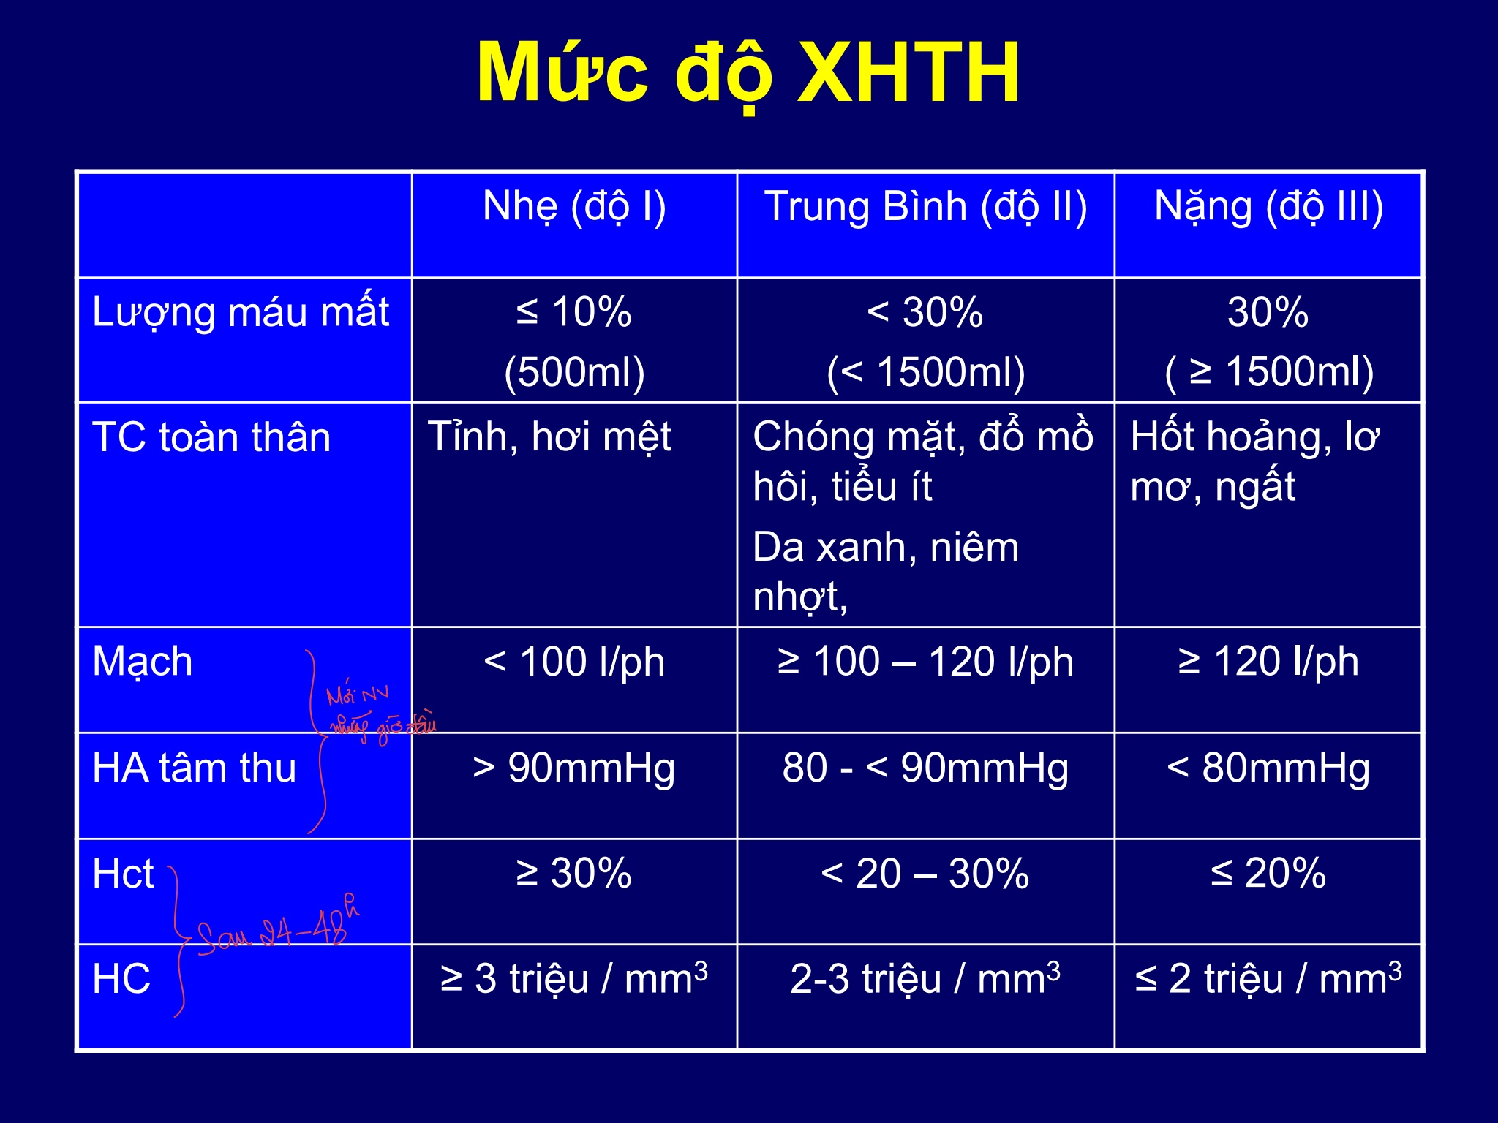(Slide 5: phân độ lúc mới NV thì dựa vào M,HA M 108 (II), HA 110 (I), lấy cái nặng nhất)

* + - 1. Phương pháp can thiệp cầm máu nào sau đây tốt nhất cho bệnh nhân này:
         1. Chích Adrenaline 1/10.000
         2. Đông bằng đầu dò nhiệt (đáp án bộ môn+giải đáp)
         3. Thắt thun
         4. Chích Polydocanol 1%
         5. 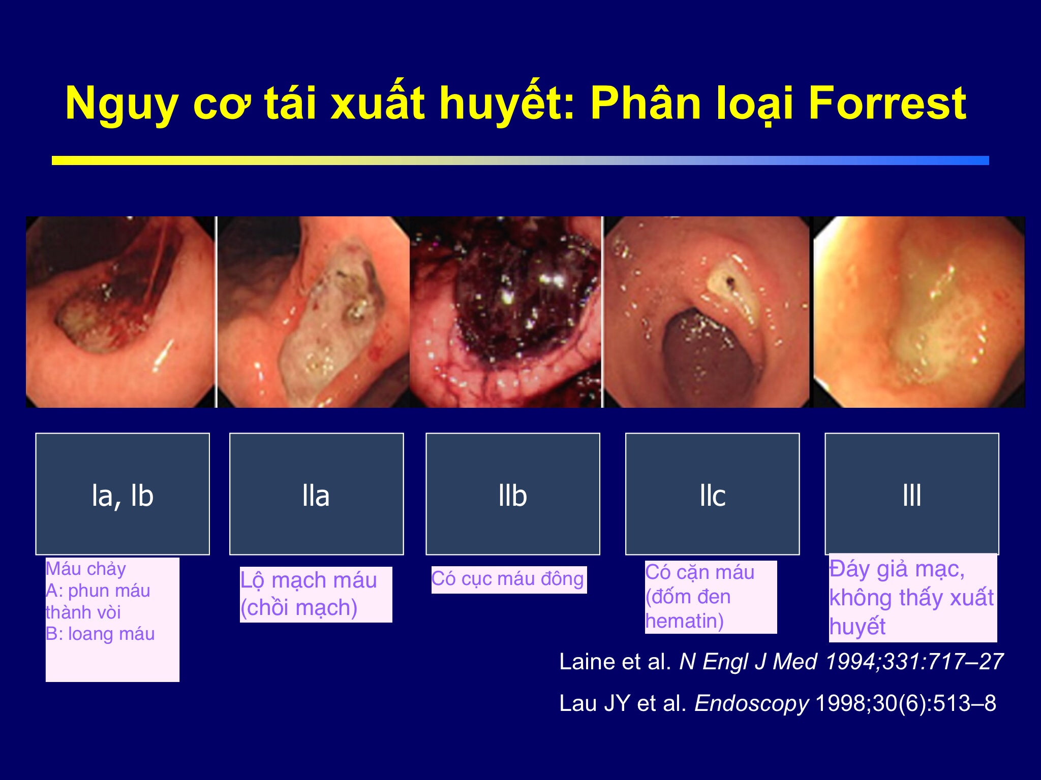Chưa có chỉ định nội soi can thiệp

~~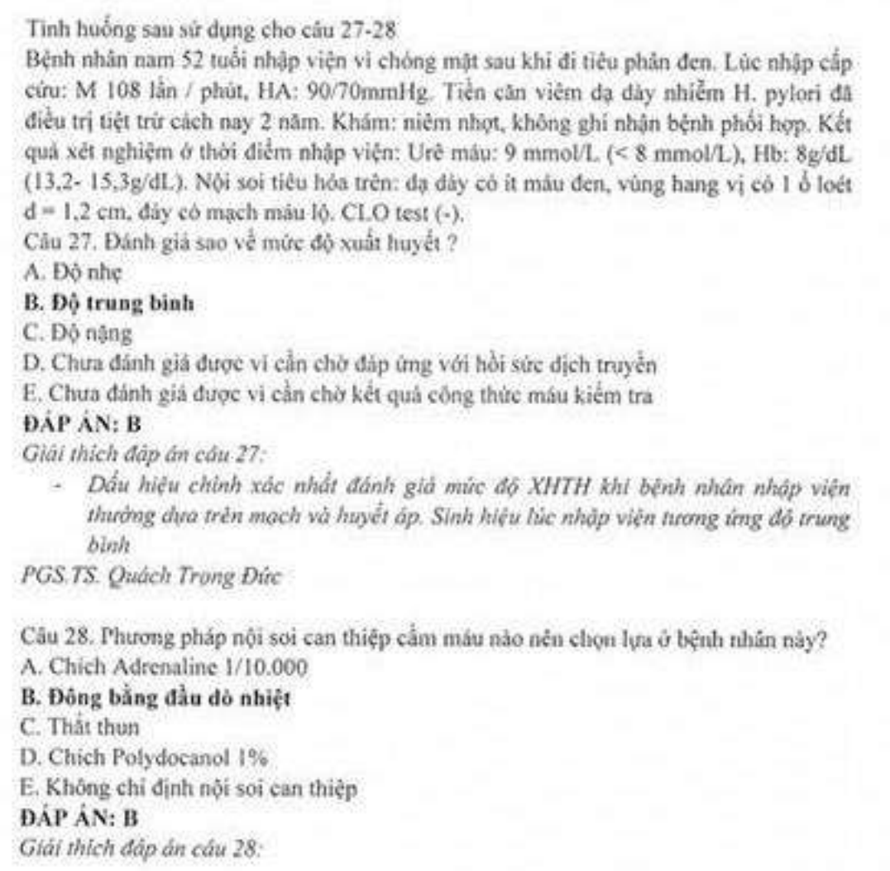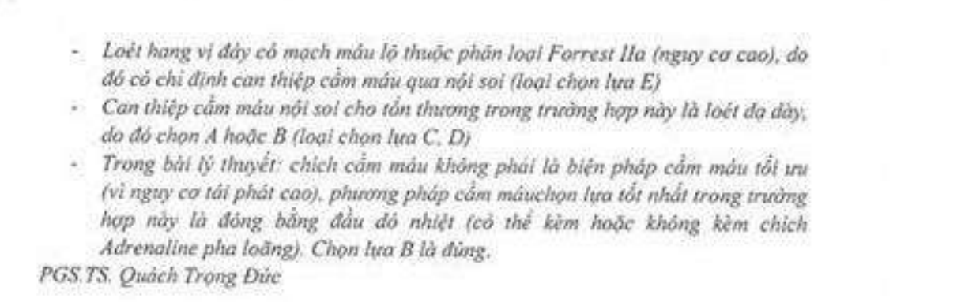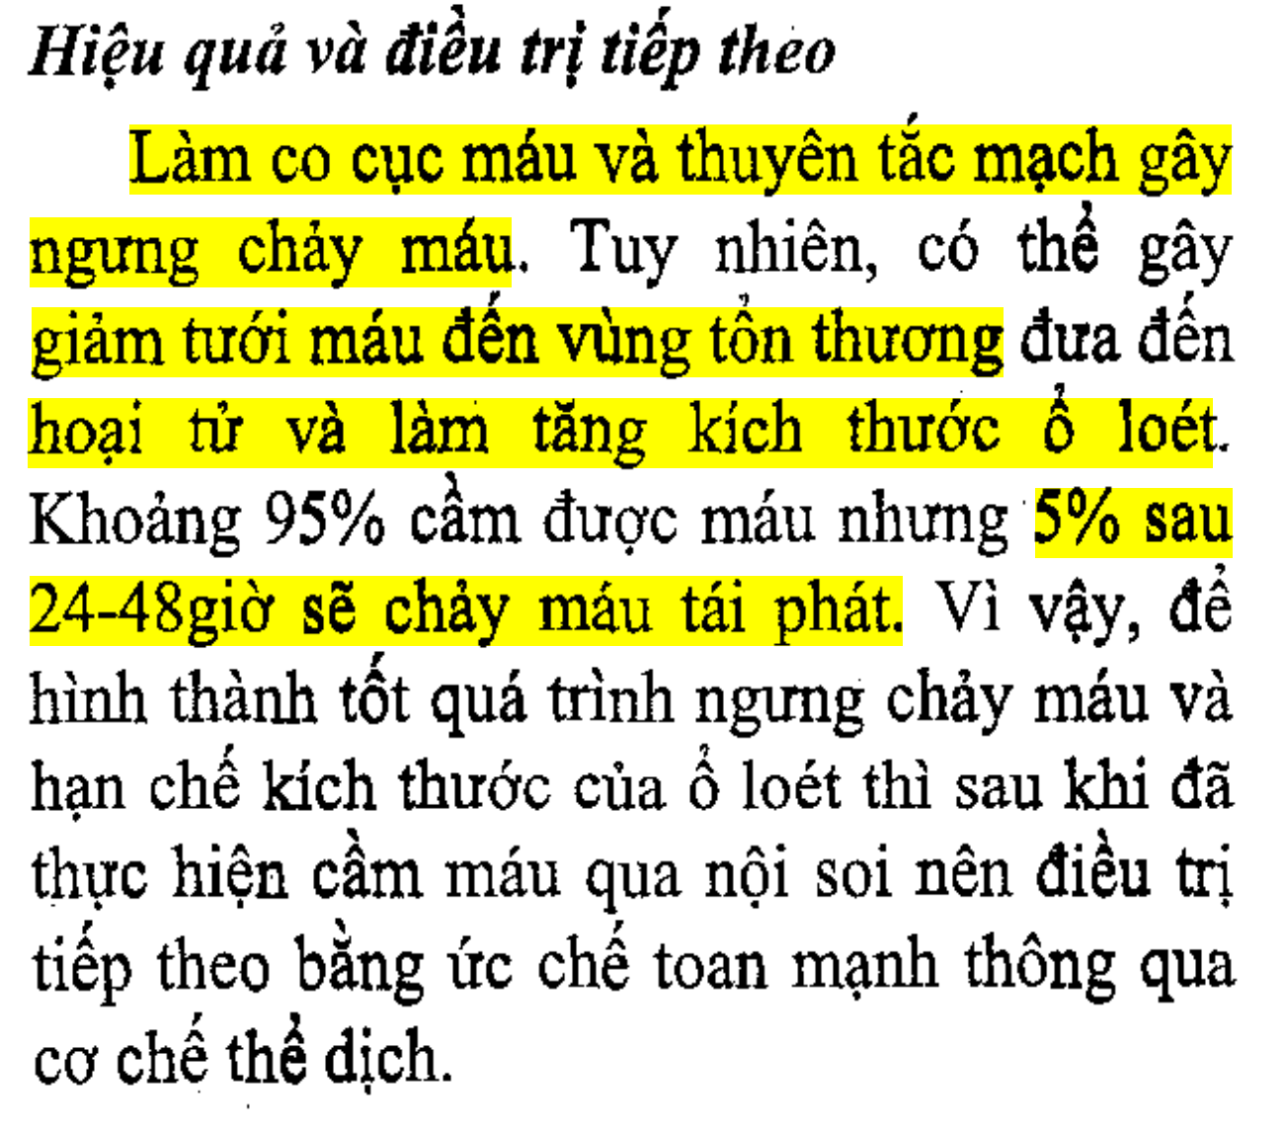~~

* + - 1. Bệnh nhân trên sau khi điều trị ổn định, phương pháp kiểm tra tình trạng nhiễm H. *pylori* nên được ưu tiên chọn lựa hàng đầu là:
         1. Huyết thanh chẩn đoán
         2. Nội soi tiêu hóa trên làm urease test
         3. Xét nghiệm hơi thở
         4. Xét nghiệm kháng nguyên trong phân
         5. Xét nghiệm nước tiểu chẩn đoán H. *pylori*
* Câu này thuộc loét DD! Thống nhất đáp án bên bài Loét DD-TT r

[NT-2017-câu 12, 13, 14] Tình huống lâm sàng cho câu 4,5,6

Bệnh nhân nữ 60 tuổi nhập viện với tình trạng chóng mặt sau khi nôn ra máu đỏ bầm và tiêu phân đen. Lúc nhập cấp cứu: Mạch 124 lần/phút, HA 70/40mmHg. Tiền căn đau thượng vị khi đói cách nhập viện 2 năm, chưa được khám và nội soi trước đây. Bệnh nhân không sử dụng các thuốc điều trị nào trước lần nhập viện này. Khám: niêm nhợt, không ghi nhận bất thường khác. Kết quả xét nghiệm ở thời điểm nhập viện: Ure máu: 12 mmol/L, Hb: 9 g/dL

* + - 1. Đánh giá mức độ xuất huyết của bệnh nhân này là:
         1. Độ nhẹ
         2. Độ trung bình
         3. Độ nặng
         4. Chưa đánh giá được vì cần chờ đáp ứng với hồi sức dịch truyền
         5. Chưa đánh giá được vì cần chờ kết quả công thức máu kiểm tra

(Slide 5. M 124(III), HA 70(III) III)

* + - 1. Chẩn đoán lâm sàng nghĩ đến nhiều nhất:
         1. Vỡ dãn tĩnh mạch thực quản
         2. Loét dạ dày
         3. Ung thư dạ dày
         4. Hội chứng Mallory-Weiss
         5. Viêm trợt dạ dày xuất huyết

(Nôn máu đỏ bầm + tiêu phân đen XHTH trên + tiền căn đau thượng vị khi đói 2 năm Loét DD)

* + - 1. Xử trí KHÔNG phù hợp ở thời điểm nhận bệnh ở cấp cứu:
         1. Cho bệnh nhân thở Oxi qua sonde mũi và nằm đầu thấp
         2. Sử dụng bolus tĩnh mạch thuốc ức chế bơm proton liều cao
         3. Truyền ngay dung dịch đẳng trương sẵn có
         4. Chuyển ngay đến phòng nội soi để thực hiện nội soi cầm máu
         5. 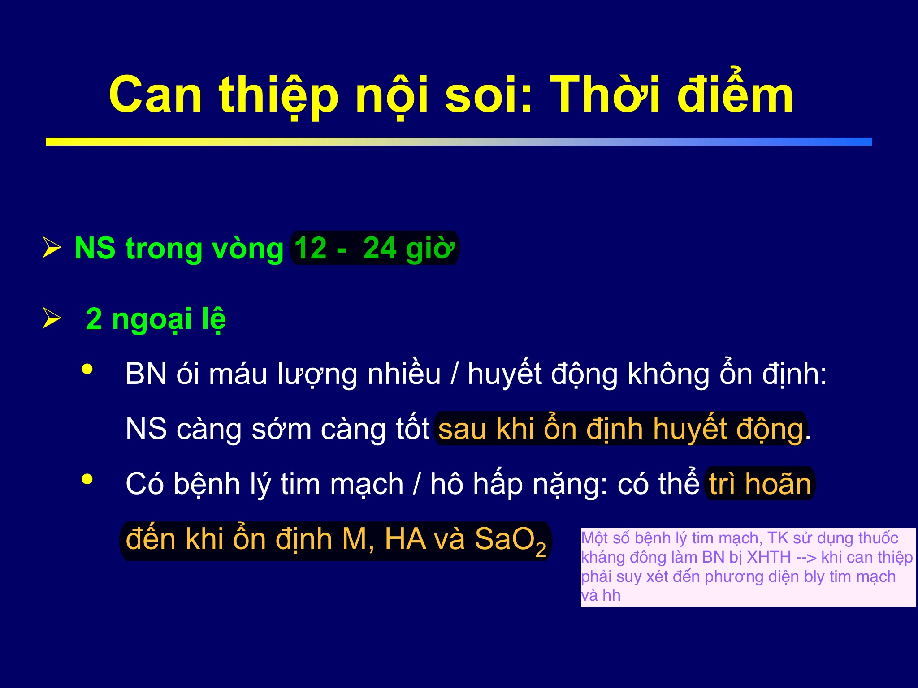Xin ngay 2 đơn vị hồng cầu lắng cùng nhóm

(Slide 51 Độ nặng nên phải chờ huyết động ổn định mới nội soi)

[NT-2017-câu 15, 16] Tình huống lâm sàng cho câu 7,8

Bệnh nhân nam 45 tuổi đến bệnh viện vì tiêu ra máu đỏ tươi lẫn với phân vàng. Bệnh nhân than chóng mặt sau khi đi tiêu nên đến khám ngay khoảng 2 giờ sau khi tiêu ra máu. Lúc khám: Mạch 92 lần/phút, HA 102/70mmHg. Tiền căn đau thượng vị khi đói cách nhập viện 2 năm, chưa được khám và nội soi trước đây. Kết quả xét nghiệm ở thời điểm nhập viện: Ure máu: 5,2 mmol/L, Hb: 14,2 g/dL

* + - 1. Đánh giá mức độ xuất huyết của bệnh nhân này là:
         1. Độ nhẹ
         2. Độ trung bình
         3. Độ nặng
         4. Chưa đánh giá được vì cần chờ đáp ứng với hồi sức dịch truyền
         5. Chưa đánh giá được vì cần chờ kết quả công thức máu kiểm tra

(Slide 5: M 92(I), HA 102(I) I)

* + - 1. Nguyên nhân gây xuất huyết tiêu hóa được nghĩ đến nhiều nhất:
         1. Viêm trợt dạ dày xuất huyết
         2. Loét tá tràng
         3. Trĩ
         4. Ung thư đại tràng
         5. Chảy máu túi thừa đại tràng

🡪Thống nhất: máu đỏ tươi lẫn phân vàng mà sinh hiệu ổn nên loại Viêm loét dạ dày-tá tràng. Tính chất phân ko phù hợp Trĩ (máu đỏ nhỏ giọt sau khi đi phân/thấy máu khi lau giấy). BN tuổi 45 nên cũng ít nghĩ K đt, và K đt thường biến đổi tính chất phân (bút chì, dẹt…). Cuối cũng chọn Chảy máu túi thừa đt, chảy máu túi thừa cũng ko có triệu chứng đau bụng hay gì đặc biệt hơn.

*Hỏi Nghệ: nghĩ nhiều là Trĩ. Không nghĩ chảy máu túi thừa. Chảy máu túi thừa ko dễ gì ra máu đỏ tươi. Máu đỏ tươi + sinh hiệu ổn 🡪tổn thương nằm thấp 🡪 Trĩ!! Chọn C*

* + - 1. [NT-2017-câu 17] Chiến lược cầm máu tốt nhất trong xuất huyết tiêu hóa do vỡ dãn tĩnh mạch thực quản là:
         1. Octreotide kết hợp chích xơ tĩnh mạch thực quản
         2. Somatostatin kết hợp chèn sonde Blakemore
         3. Terlipressine kết hợp thắt tĩnh mạch thực quản
         4. Somatostatin kết hợp chích xơ tĩnh mạch thực quản
         5. Omeprazole kết hợp thắt tĩnh mạch thực quản

(Slide 23: gold standard)

* + - 1. [NT-2017-câu 18]Dấu hiệu nào sau đây không gợi ý loét có khả năng tái phát cao:

1. Loét thân vị phía bờ cong nhỏ
2. Loét hang vị phía bờ cong lớn
3. Loét tá tràng phía mặt sau
4. Loét tá tràng đường kính 2 cm
5. Loét tá tràng Forrest Iib

Slide 54

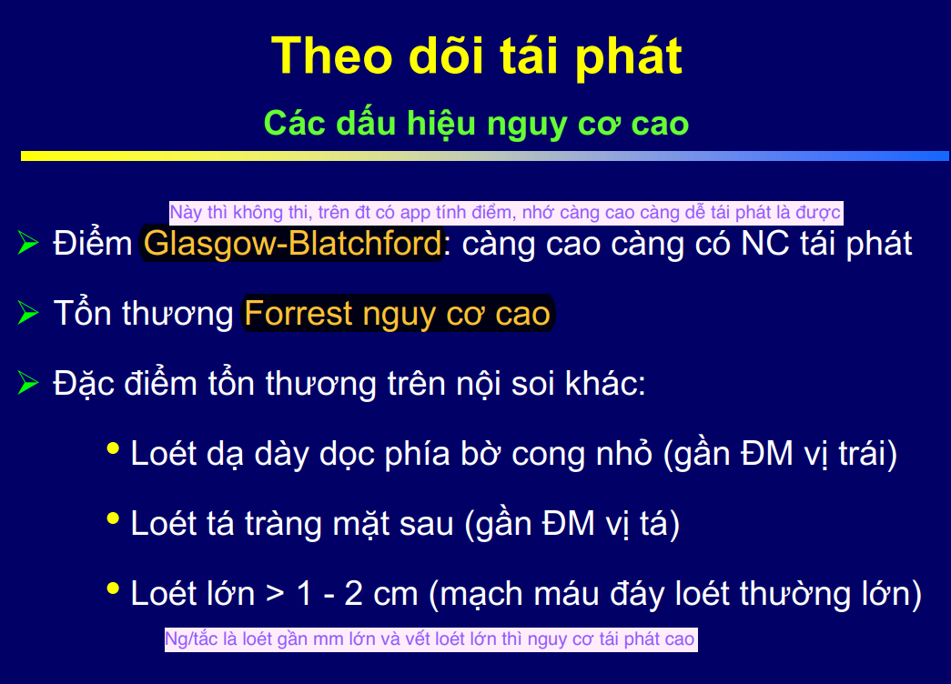

* + - 1. [NT-2017-câu 120] Sử dụng thuốc chẹn beta không chọn lọc trong phòng ngừa xuất huyết tiêu hóa tiên phát do vỡ tĩnh mạch thực quản khả năng giảm nguy cơ xuất huyết:

1. 20%
2. 25%
3. 30%
4. 40%
5. 50%

Câu này bài Xơ gan, Slide 89

**[NT-2018]**

XHTH: cho 2 tình huống LS, các câu gần giống đề tốt nghiệp + thi LT trong nămBN nam, 70 tuổi, nhập viện với tình trạng ngất sau khi ói ra máu và đi tiêu phân đen. Lúc nhập cấp cứu:M 120 l/p, HA: 70/40 mmHg. Tiền căn và khám không ghi nhận bệnh phối hợp. Xét nghiệm: Urea 11 mmol/L, Hb 7,4 g/dL. Nội soi ghi nhận: dạ dày còn đọng máu đỏ bầm, vùng hang vị có 1 ổ loét đáy có chồi mạch máu. CLO test (-)

Mức độ XTHTH  
a. Nhẹ  
b. Trung bình  
c. Nặng  
d. Chưa đánh giá được vì cần chờ đáp ứng với hồi sức dịch truyền  
e. Chưa đánh giá được vì cần chờ kết quả công thức máu kiểm tra

(Slide 5. M>=120, HA <80 là nặng rồi)

Xử trí không phù hợp ở thời điểm cấp cứ  
a. Cho bệnh nhân thở oxy qua sonde mũi và nằm đầu thấp  
b. Sử dụng bolus tĩnh mạch thuốc ức chế bơm proton liều cao  
c. Truyền ngay dd đẳng trương sẵn có  
d. Chuyển ngay đến phòng nội soi để thực hiện nội soi cầm máu  
e. Xin ngay 2 đơn vị hồng cầu lắng cùng nhóm

(Slide 51 Độ nặng nên phải chờ huyết động ổn định mới nội soi)

Đánh giá Forrest: IIA (Slide 47: có chồi mạch = IIa)

TH 2: Tình huống vỡ dãn TM TQ, hỏi mức độ

Hỏi xử trí nào quan trọng nhất ở thời điểm nhập viện: lập đường truyền

Thời gian dung thuốc giảm áp TMC : 3-5 ngày (Slide 24)

Dùng kháng sinh dự phòng nào, thời gian bao lâu (Slide 39 7 ngày)

1. TỐT NGHIỆP

**[Tốt nghiệp 2019] [Liên thông 2019]**

[TN2019-Câu 10-12] Tình huống lâm sàng sử dụng cho câu 1,2,3

Bệnh nhân nữ 66 tuổi nhập viện cấp cứu vì chóng mặt sau khi nôn ra máu. Lúc nhập khoa cấp cứu: bệnh nhân tỉnh, M 120 lần/phút, HA: 70/40mmHg. Kết quả công thức máu lúc nhập viện: Hct: 22%, Hb 7,4g/dL.

* 1. Đánh giá thế nào về mức độ xuất huyết?

A. Độ nhẹ

B. Độ trung bình

C. Độ nặng

D. Chưa đánh giá được vì cần chờ đáp ứng với hồi sức dịch truyền

E. Chưa đánh giá được vì cần chờ kết quả công thức máu kiểm tra

(Slide 5. M>=120, HA <80 là nặng rồi)

* 1. Xử trí nào ở thời điểm nhận bệnh ở cấp cứu là **KHÔNG** phù hợp?

A. Thở oxy qua sonde mũi và nằm đầu thấp

B. Bolus tĩnh mạch thuốc ức chế bơm proton liều cao

C. Truyền dung dịch đẳng trương sẵn có

D. Nội soi cầm máu

E. Truyền ngay hai đơn vị hồng cầu lắng cùng nhóm

(Slide 7,8. Huyết động ổn định mới nội soi)

Note Nghi: style thầy Đức, delta HA=30 là HĐ ko ổn 🡪ko nội soi!!!

* 1. Bệnh nhân này khi nội soi tiêu hóa trên ghi nhận: dạ dày còn đọng máu đỏ bầm, vùng hang vị có 1 ổ loét d=1,2cm đáy có chồi mạch máu. Phân loại Forrest của ổ loét này thuộc nhóm nào:

A. Ia

B. Ib

C. IIa

D. IIb

E. IIc

(Slide 47: có chồi mạch = IIa)

**[Tốt nghiệp 2018 L1]**

[TN2018-L1-Câu 27-28] Tình huống sau sử dụng cho câu 1,2

Bệnh nhân nam 70 tuổi nhập viện vì ngất sau khi ói ra máu và đi tiêu phân đen. Lúc nhập cấp cứu: M 120 lần/phút, HA: 70/40mmHg. Tiền căn và khám lâm sàng không ghi nhận bệnh phối hợp. Xét nghiệm: Urê máu: 11 mmol/L(<8 mmol/L), Hb: 7,4g/dL (13,2-15,3g/dL). Nội soi tiêu hóa trên: dạ dày còn đọng máu đỏ bầm, vùng hang vị có 1 ổ loét đáy có chồi mạch máu. CLO test (-).

1. Đánh giá thế nào về mức độ xuất huyết?

Độ nhẹ

Độ trung bình

Độ nặng

Chưa đánh giá được vì cần chờ đáp ứng với hồi sức dịch truyền

Chưa đánh giá được vì cần chờ kết quả công thức máu kiểm tra

(Slide 5. M>=120, HA <80 là nặng rồi)

1. Xử trí nào **KHÔNG** phù hợp ở thời điểm nhận bệnh ở cấp cứu?
2. Thở oxy qua sonde mũi và nằm đầu thấp
3. Bolus tĩnh mạch thuốc ức chế bơm proton liều cao
4. Truyền dung dịch đẳng trương sẵn có
5. Nội soi cầm máu
6. Truyền hai đơn vị hồng cầu lắng cùng nhóm

(Slide 51 Độ nặng nên phải chờ huyết động ổn định mới nội soi)

**[Tốt nghiệp 2018 L2]**

[TN2018-L2-Câu 13-14] Tình huống sau sử dụng cho câu 1,2

Bệnh nhân nam 52 tuổi nhập viện vì chóng mặt sau khi đi tiêu phân đen. Lúc nhập cấp cứu: M 108 lần/phút, HA: 90/70mmHg. Tiền căn viêm dạ dày nhiễm *H. pylori* đã điều trị tiệt trừ cách đây 2 năm. Khám: niêm nhợt, không ghi nhận bệnh phối hợp. Kết quả xét nghiệm ở thời điểm nhập viện: Urê máu: 9 mmol/L(<8 mmol/L), Hb: 8g/dL (13,2-15,3g/dL). Nội soi tiêu hóa trên: dạ dày có ít máu đen, vùng hang vị có 1 ổ loét d=1,2cm, đáy có mạch máu lộ. CLO test (-).

1. Đánh giá sao về mức độ xuất huyết?
2. Độ nhẹ
3. Độ trung bình
4. Độ nặng
5. Chưa đánh giá được vì cần chờ đáp ứng với hồi sức dịch truyền
6. Chưa đánh giá được vì cần chờ kết quả công thức máu kiểm tra

(Slide 5. M 108(II), HA 90(II?) 🡪 II)

1. Phương pháp nội soi can thiệp cầm máu nào nên lựa chọn ở bệnh nhân này?

a. Chích Adrenaline 1/10.000

b. Đông bằng đầu dò nhiệt (đáp án bộ môn)

c. Thắt thun

d. Chích Polydocanol 1%

e. Không chỉ định nội soi can thiệp

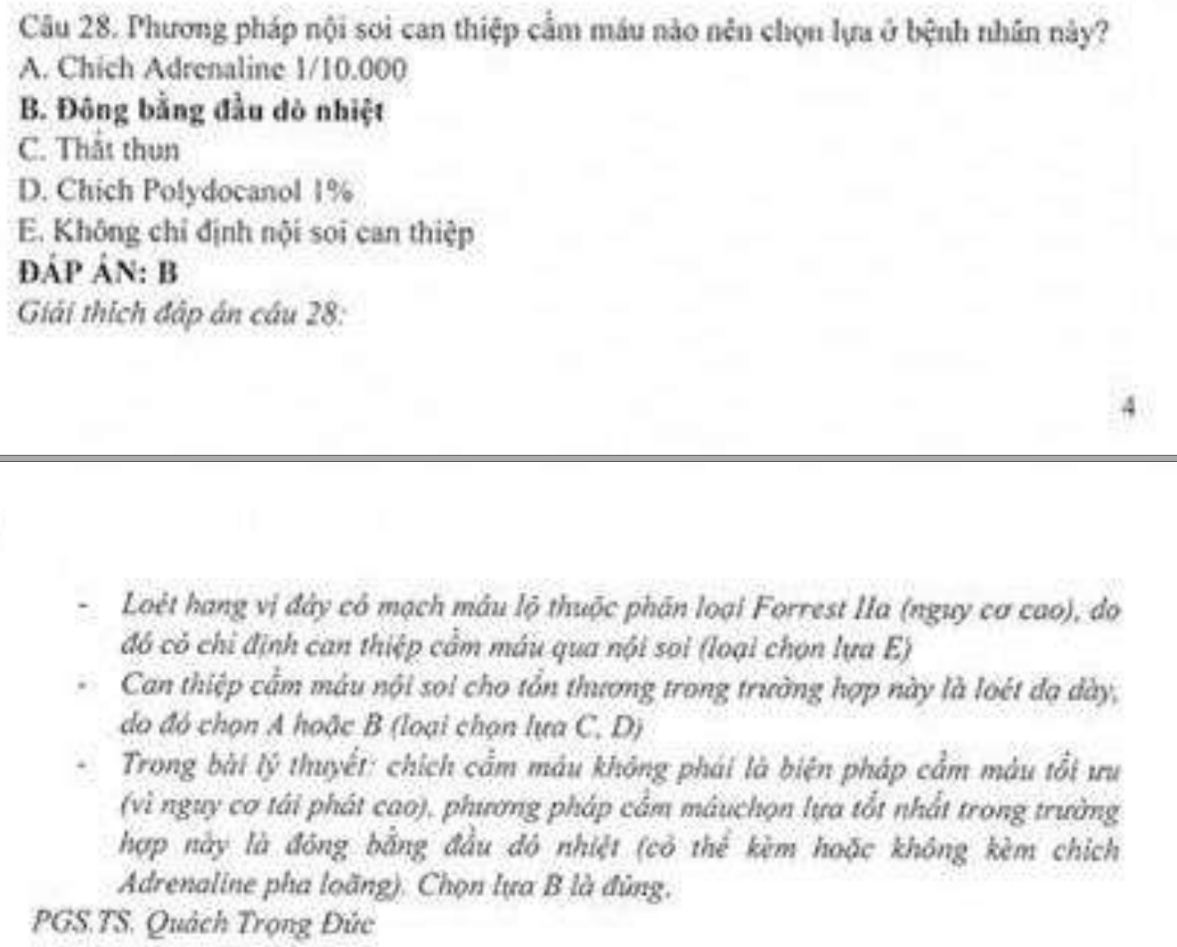

**[Tốt nghiệp 2019 L1]**

1. [TN2019-Câu 11] Bệnh nhân nam 72 tuổi nhập viện vì chóng mặt và nôn ra máu. Khi nhập cấp cứu, bệnh nhân tỉnh mạch 112 lần/phút, huyết áp 95/60mmHg (bệnh nhân chưa truyền dịch ở tuyến trước). Nội soi cấp cứu ghi nhận hang vị có 1 ổ loét với đáy có chồi mạch. Xét nghiệm urease nhanh dựa trên mẫu mô sinh thiết để chuẩn đoán *H. pylori* (+).

Bệnh nhân này được chích tăng cường bằng Adrenaline 1/10.000 ở đáy loét và quanh chồi mạch. Điều trị tiếp theo nên là gì:

A. Esomeprazole bolus và truyền tĩnh mạch liên tục 8mg/giờ

B. Esomeprazole tiêm tĩnh mạch chậm 40mg mỗi 12 giờ

C. Esomeprazole đường uống 40mg, 1 lần/ngày

D. Pantoprazole đường uống 20mg, 2 lần/ngày

E. Pantoprazole đường uống 40mg, 1 lần/ngày

(Slide 46,47,49: Chồi mạch Forrest IIa = nguy cơ cao sau can thiệp thì PPI bolus + PIV trong 72h)

1. [TN2019-Câu 12] Bệnh nhân trên được điều trị ổn định với thuốc ức chế bơm proton và tiệt trừ *H. pylori*. Phương pháp kiểm tra kết quả tiệt trừ *H. pylori* nên được ưu tiên chọn là:

A. Huyết thanh chẩn đoán

B. CLO test

C. Xét nghiệm hơi thở 13C

D. Xét nghiệm hơi thở 14C

E. Xét nghiệm tìm kháng nguyên trong phân

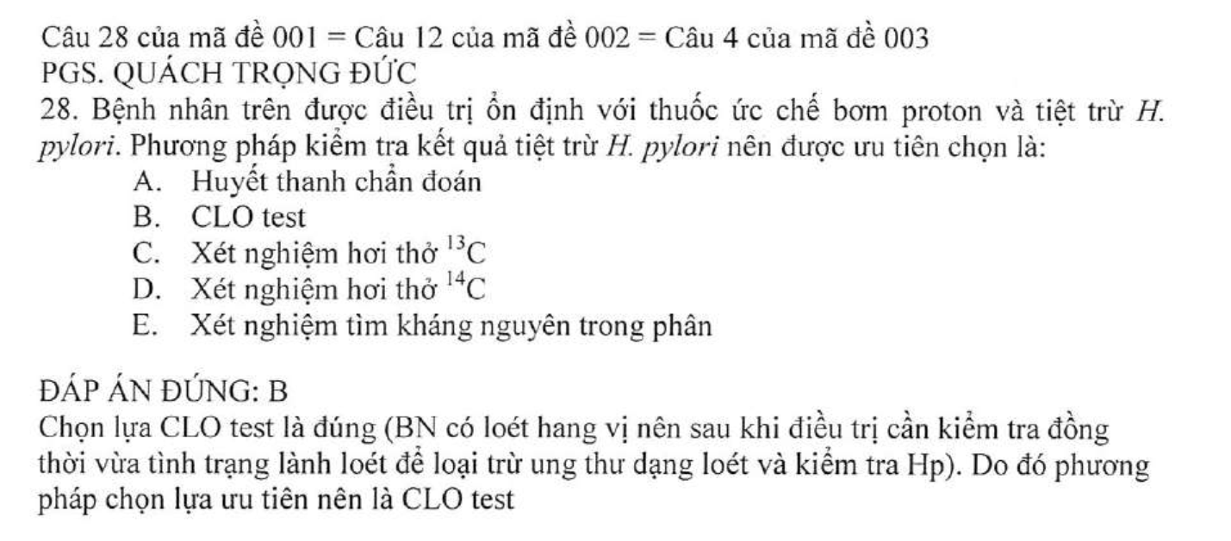

1. Y6

**[Y6-Y11 HK2]**

* 1. [Y6-Y11-HK2-Câu 17] XHTH độ 1, chọn câu sai:  
     a. Chóng mặtb. Mạch 94  
     c. HA 110/70  
     d. HC 3.5 triệu  
     e. Hct 34%

(Slide 5: Độ I là Tỉnh hơi mệt, M<100, HA>90, HC>=3tr, Hct>=30%)

***Tri giác***

*độ 1: tỉnh, hơi mệt*

*Độ 2: chóng mặt, tiểu ít, vã mồ hôi. Da xanh niêm nhạt*

*Độ 3: lơ mơ, lú lẫn, ngủ gà*

* 1. [Y6-Y11-HK2-Câu 18]Thời điểm nội soi XHTH do vỡ dãn: Càng sớm càng tốt sau khi ổn định huyểt động(giống đề).## (Slide 26)
  2. [Y6-Y11-HK2-Câu 19]Điều trị tiêu chuẩn XHTH do vỡ dãn:  
     a. Somastotatin + chích xơ  
     b. Ocreotide + sonde black more  
     c. Ocreotide + chích xơ  
     d. Terlipressin + thắt TMTQ.e. Omeprazole + thắt TMTQ

(Slide 23)

* 1. [Y6-Y11-HK2-Câu 20]Chọn câu sai. XHTH do vỡ dãn:  
     a. Thuốc làm dãn mạch tạng → giảm ALTMC  
     b. Thuốc dùng ngay khi nghi XHTH do vỡ dãn  
     c. Hiệu quả cầm máu tạm thời 80%  
     d. Biện pháp đầu tay giảm ALTMC  
     e. Câu sai

(Slide 24 co mạch)

**[Y6-Y11 L2]**

1. chiến lược điều trị xhth: terlipressin + ns cột thắt (Slide 23)
2. Nội soi đã cầm máu có cục máu đông là forest mấy: 2b (Slide 47)
3. truyền máu khi TC < 50k (Slide 11,12) 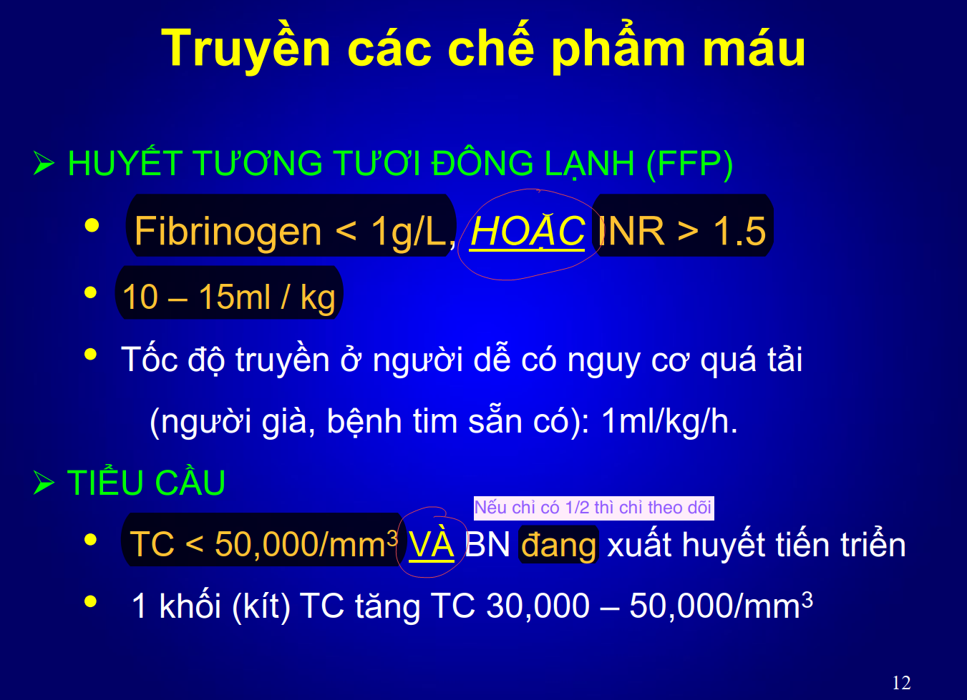
4. đặc điểm của thuốc co mạch tạng nào sai?  
   a. co tmc làm giảm altmc  
   b. dùng ngay khi nghi xhth do taltmc  
   c.  
   d.hiệu quả 80%  
   e.dùng duy trì 48h sau

(Slide 24 duy trì 3-5 ngày)

**[Y6 Y12 HK1]**

[Y6 Y12 HK1- Câu 44-45]Tình huống sử dụng cho câu 1,2Bệnh nhân chóng mặt, tiêu phân đen 3 lần/ ngày được đưa vào cấp cứu. Tại cấp cứu bệnh nhân: Mạch 120 lần/phút, HA 90/70 mmHg, nội sọi dạ dày có cặn máu đen, có ổ loét 2cm, bên dưới ổ loét thấy chồi mạch máu, CLO test (-).

1. Phân độ xuất huyết tiêu hóa trên bệnh nhân này là:

Độ nhẹ

Độ trung bình

Độ nặng

Chưa đánh giá được vì cần chờ đáp ứng với hồi sức dịch truyền

Chưa đánh giá được vì cần chờ kết quả công thức máu kiểm tra

(Slide 5. M>=120 (III), HA: 90-80 (II) III)

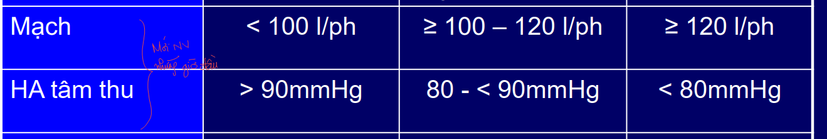

1. Xử trí cần thực hiện trên bệnh nhân này là:  
   A. Chích Adrenalin 1/10.000   
   B. Chích polidocanol   
   C. Nội soi cột thắt

D. Đốt điện

E. Không xử trí gì cả

(Slide 47,49) BN này XHTH trên không TALTM KQ nội soi thấy vết loét lộ mạch: Forrest IIa Can thiệp NS chích Adre loãng + PPI liều cao

🡪 Hỏi lại tại sao độ nặng HA kẹp mà lại đi nội soi, và “ko xử trí gì cả” thì có quá kì cục?

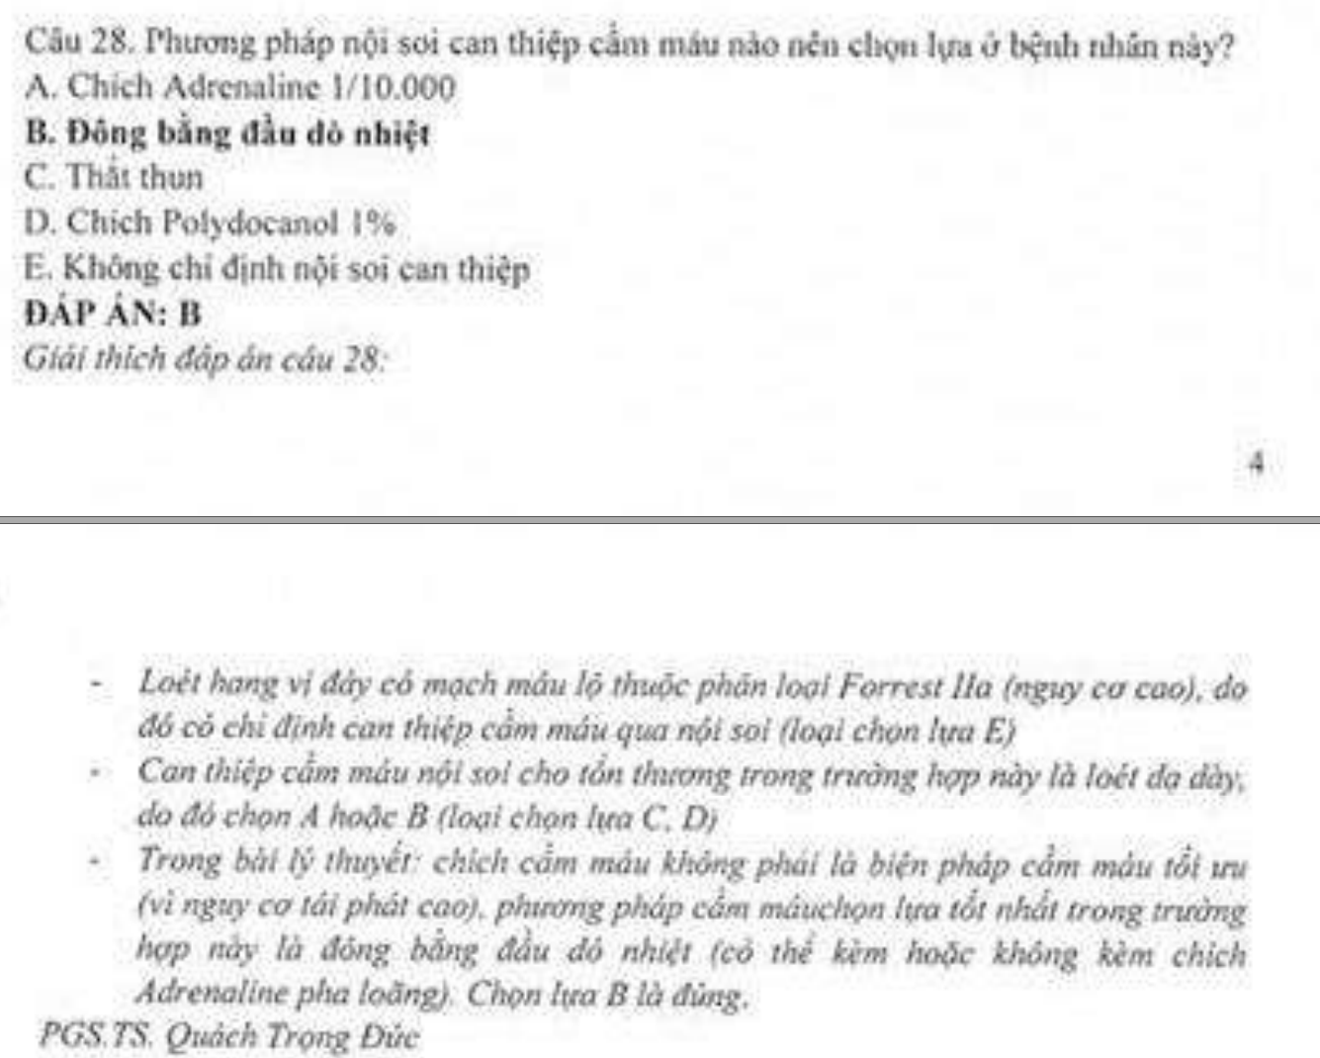

**[Y6 Y12 HK2]**

[Y6 Y12 HK2-Câu 1-3] BN nam, 70 tuổi, nhập viện với tình trạng ngất sau khi ói ra máu và đi tiêu phân đen. Lúc nhập cấp cứu: M 120 l/p, HA: 70/40 mmHg. Tiền căn và khám không ghi nhận bệnh phối hợp. Xét nghiệm: Urea 11 mmol/L, Hb 7,4 g/dL. Nội soi ghi nhận: dạ dày còn đọng máu đỏ bầm, vùng hang vị có 1 ổ loét đáy có chồi mạch máu. CLO test (-)  
1. Mức độ XTHTH

* 1. Nhẹ  
     b. Trung bình  
     c. Nặng  
     d. Chưa đánh giá được vì cần chờ đáp ứng với hồi sức dịch truyền  
     e. Chưa đánh giá được vì cần chờ kết quả công thức máu kiểm tra

(Slide 5. M>=120, HA<80 nặng)

2.Xử trí không phù hợp ở thời điểm cấp cứu  
a. Cho bệnh nhân thở oxy qua sonde mĩ và nằm đầu thấp  
b. Sử dụng bolus tĩnh mạch thuốc ức chế bơm proton liều cao  
c. Truyền ngay dd đẳng trương sẵn có  
d. Chuyển ngay đến phòng nội soi để thực hiện nội soi cầm máu  
e. Xin ngay 2 đơn vị hồng cầu lắng cùng nhóm

(Slide 51: BN này XH độ nặng sẽ NS khi huyết động ổn định)

1. Đánh giá Forrest  
   a. Ia  
   b. Ib  
   c. IIa  
   d. IIb  
   e. Iic

(Slide47: phân độ Forrest chồi mạch = IIa)

**[Y6 Y12 L2]**

**1.** [Y6 Y12 L2-Câu 10] Nội soi phát hiện ổ loét dạ dày đã ngưng chảy máu, đáy loét có cục máu đông. Đánh giá ổ loét theo phân loại Forrest trong trường hợp này là:

A. Ib C. IIb

B. IIa D. IIc

(Slide 47: Phân độ Forrest cục máu đông là IIb)

**2.** [Y6 Y12 L2-Câu 11] Trong xử trí xuất huyết tiêu hóa sau đây, nguyên tắc nào sau đây là **KHÔNG** chính xác:

A. Bồi hoàn thể tích là việc cần làm đầu tiên

B. Nên lập hai đường truyền tĩnh mạch

C. Nên sử dụng thuốc vận mạch để ổn định nhanh huyết áp

D. Nên xin máu ngay nếu lâm sàng đánh giá mức độ nặng mà không cần chờ kết quả công thức máu

E. Nội soi nên được tiến hành trong vòng 24 giờ đầu sau nhập viện

(Sách Điều trị NK/ 201)

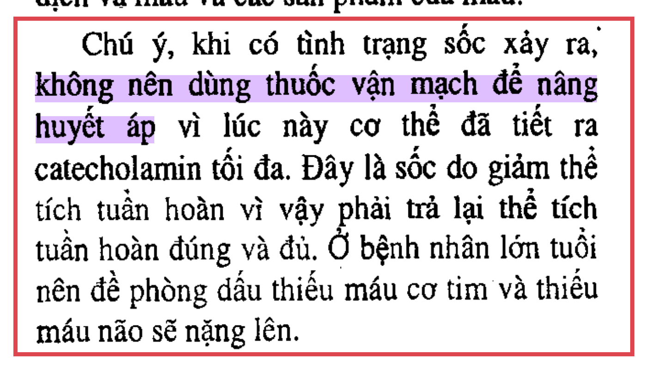

**3.** [Y6 Y12 L2-Câu 12] Đặc điểm nào sau đây **KHÔNG** phù hợp với xuất huyết tiêu hóa mức độ nặng

A. Chóng mặt

B. Mạch 124 lần/phút

C. Huyết áp 70/40 mmHg

D. Hct 19%

E. Hồng cầu 1,8 triệu/mm3

(Slide 5: độ nặng Hoảng hốt lơ mơ ngất, M>=120, HA<80, HC<=2tr, Hct<=20%)

**[Y6 Y13 HK1]**

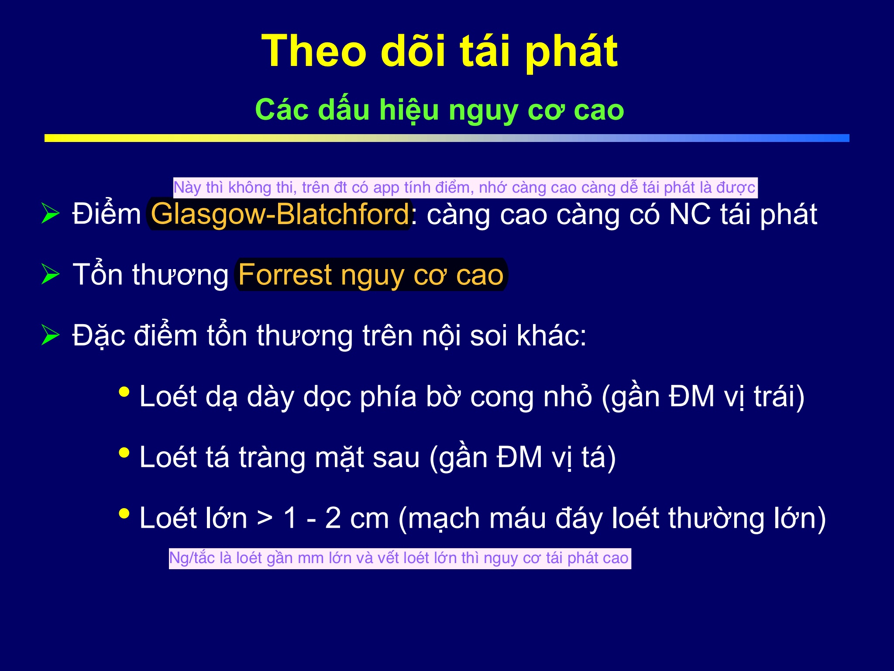1. BN ói ra máu, chóng mặt, HA 90/ 70, nội soi ra loét… có chồi mạch máu  
Mức độ Chóng mặt →độ 2, HA 90 → độ 1, vậy là độ mấy :v :v  
Xử trí gì ( kẹp clip T.T ) (CC chỉ đánh giá bằng M với HA thôi, chồi mạch là Forrest IIa = nguy cơ cao nội soi chích Adrenaline loãng + PPI liều cao sau nội soi)  
2.Vị trí tái phát XHXT/ LĐTT (slide 54)

**[Y6 Y13 HK2]**

**1.** [Y6 Y13 HK2-Câu 16] Mô tả nào sau đây **KHÔNG** phù hợp đối với bóng dạy dày của Sonde Blakemore?

A. Bóng hình tròn, nhỏ hơn so với bóng thực quản

B. Phải bơm cho bóng một thể tích khí theo qui định của nhà sản xuất

C. Không nên bơm bóng quá căng vì dễ gây tổn thương niêm mạc thực quản dạ dày

D. Trước khi đặt sonde cần kiểm tra bóng dạ dày có bị lủng hay không

E. Sau khi đặt sonde cần chụp X quang để khẳng định bóng nằm trong dạ dày

🡪 qua bài Hồi sức NK check lại

**2.** [Y6 Y13 HK2-Câu 35] Trong xử trí xuất huyết tiêu hóa do loét dạ dày – tá tràng, dấu hiệu nào sau đây gợi ý khả năng tái phát xuất huyết cao:

A. Loét thân vị phía bờ cong nhỏ D. Loét tá tràng phía mặt trước

B. Loét thân vị phía bờ cong lớn E. Loét tá tràng đáy có vệt máu đông

C. Loét hang vị phía bờ cong lớn

(Slide 54)

**3.** [Y6 Y13 HK2-Câu 36]Khi xử trí xuất huyết tiêu hóa do vỡ dãn tĩnh mạch thực quản, chiến lược điều trị nào sau đây hiệu quả cầm máu tốt nhất:

A. Octreotide kết hợp chích xơ tĩnh mạchthực quản

B. Somatostatin kết hợp chèn sonde Blakemore

C. Octreotide kết hợp thắt tĩnh mạch thực quản

D. Terlipressine kết hợp chích xơ tĩnh mạch thực quản

E. Omeprazole kết hợp thắt tĩnh mạch thực quản

(Slide 23. Gold standard là Thuốc giảm APTMC + thắt)

**4.** [Y6 Y13 HK2-Câu 37] Trong trường hợp xuất huyết tiêu hóa tiến triển, có chỉ định truyền tiểu cầu khi số lượng tiểu cầu thấp hơn mức nào sau đây:

A. ≤ 20.000/mm3 D. ≤ 50.000/mm3

B. ≤ 30.000/mm3 E. ≤ 60.000/mm3

C. ≤ 40.000/mm3

(Slide 12)

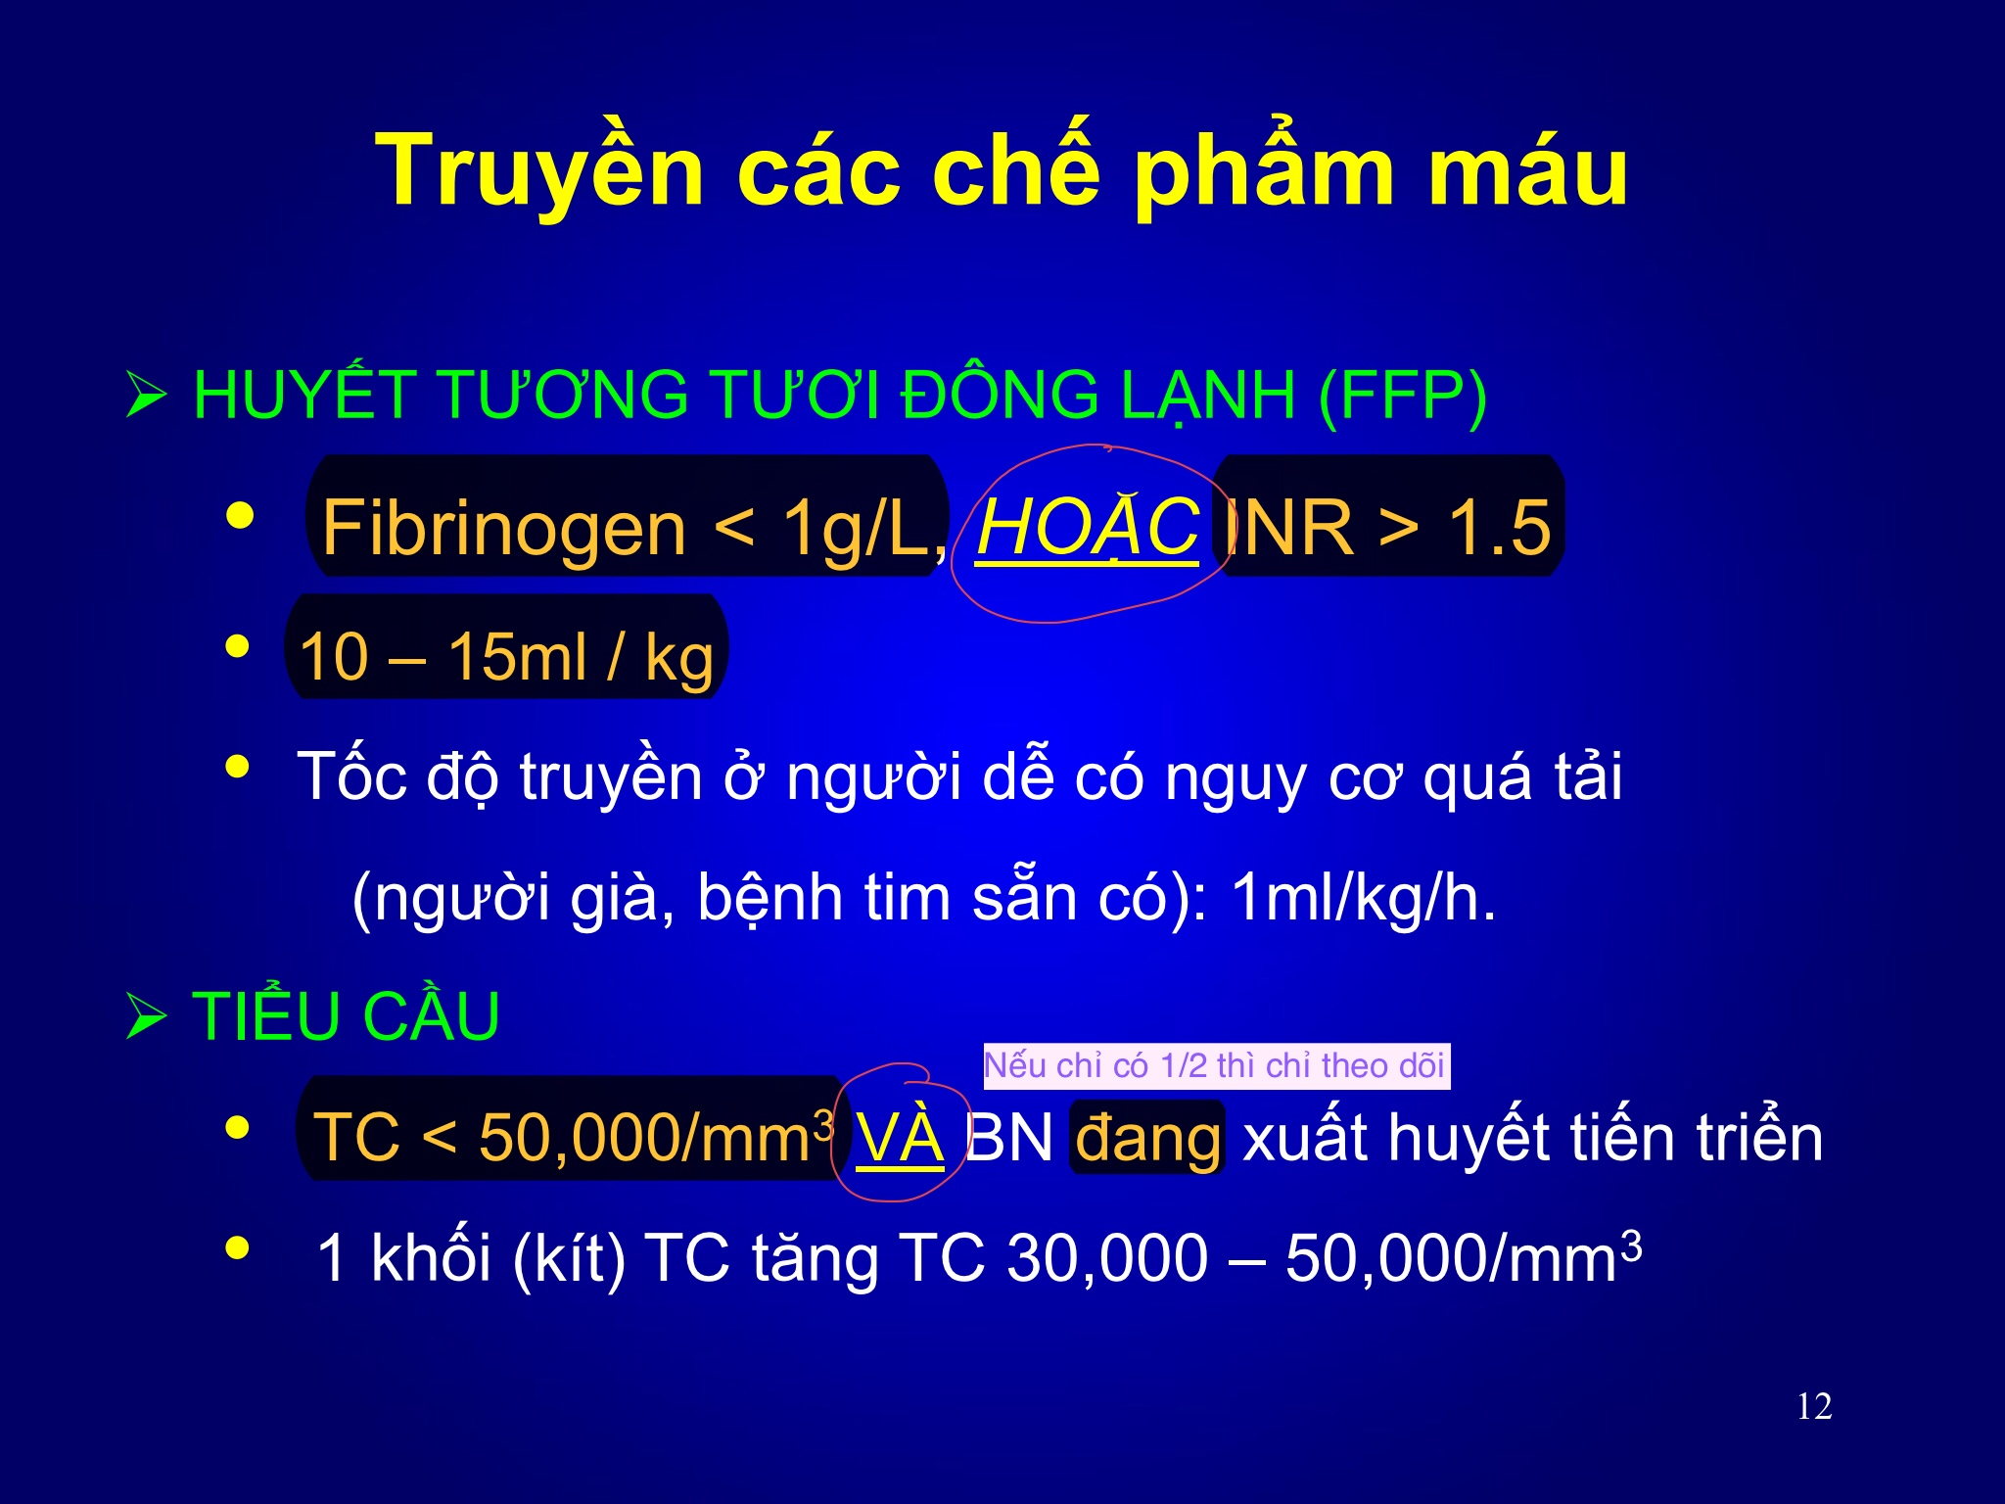

**5.** [Y6 Y13 HK2-Câu 38] Nội soi phát hiện ổ loét thân vị đã ngưng chảy máu, đáy loét có cục máu đông. Đánh giá ổ loét theo phân loại Forrest trong trường hợp này là:

A. Ib D. IIc

B. IIa E. III

C. IIb

(Slide 47: phân độ Forrest cục máu đông là IIb)

1. LIÊN THÔNG

**[Liên thông 2018]**

[LT 2018- Câu 36-37] **Tình huống sau sử dụng cho câu 36-38**

Bệnh nhân nam 70 tuổi nhập viện vì ngất sau khi ói ra máu và đi tiêu phân đen. Lúc nhập cấp cứu: M 120 lần/phút, HA: 70/40mmHg. Tiền căn và khám lâm sàng không ghi nhận bệnh phối hợp. Xét nghiệm: Urê máu: 11 mmol/L(<8 mmol/L), Hb: 7,4g/dL (13,2-15,3g/dL). Nội soi tiêu hóa trên: dạ dày còn đọng máu đỏ bầm, vùng hang vị có 1 ổ loét đáy có chồi mạch máu. CLO test (-).

**1**. Đánh giá thế nào về mức độ xuất huyết?

A. Độ nhẹ

B. Độ trung bình

C. Độ nặng

D. Chưa đánh giá được vì cần chờ đáp ứng với hồi sức dịch truyền

E. Chưa đánh giá được vì cần chờ kết quả công thức máu kiểm tra

(Slide 5: M>=120, HA<80 là nặng)

**2**. Xử trí nào **KHÔNG** phù hợp ở thời điểm nhận bệnh ở cấp cứu?

A. Thở oxy qua sonde mũi và nằm đầu thấp

B. Bolus tĩnh mạch thuốc ức chế bơm proton liều cao

C. Truyền dung dịch đẳng trương sẵn có

D. Nội soi cầm máu

E. Truyền hai đơn vị hồng cầu lắng cùng nhóm

(Slide 51: BN này XH độ nặng sẽ NS khi huyết động ổn định)

**3**. [LT 2018-Câu 38] Trong xử trí xuất huyết tiêu hóa do loét dạ dày – tá tràng, dấu hiệu nào **KHÔNG** gợi ý khả năng tái phát xuất huyết cao?

A. Loét thân vị phía bờ cong nhỏ

B. Loét hang vị phía bờ cong lớn

C. Loát tá tràng phía mặt sau

D. Loét tá tràng đường kính 2cm

E. Loét tá tràng Forrest IIb

(Slide 54, 49: nguy cơ thấp là Forrest IIc và III; Forrest còn lại là nguy cơ cao)

1. CAO HỌC

**[Cao học 2019]**

1. Bn nam tuổi, nv vì nôn ra máu, mệt, Câu nào phù hợp xhth nặng

a. Mạch 124

b. Ha 85/40

c. Chóng mặt

d. Hct 21%

(Slide 5)

1. Xử trí nào ko phù hợp lúc cấp cứu bn này

a. Xin máu truyền ngay

b. Truyền dịch nacl 0.9

c. Ppi liều cao

d. Chuyển nội soi khẩn

(Slide 51: độ nặng chờ huyết động ổn định mới ns)

1. Soi dd kq có ổ loét dạ dày, có cục máu đông. phân độ iib (Slide 47)
2. Duy trì ppi xhth do loét dd 72h (có câu này ko bà→ có
3. Xử trí ưu tiên xhth do vỡ dãn: cột thắt
4. Thuốc giảm áp tmc dùng bao lâu: 3-5 ngày (Slide 24)
5. Phòng ngừa nhiễm trùng điều trị xhth do vỡ dãn trên bn child c: ceftriaxone 1g/ 1 lần (Slide 39)
6. Thuốc nào hay dùng ngừa não gan: lactolose (slide 24)
7. 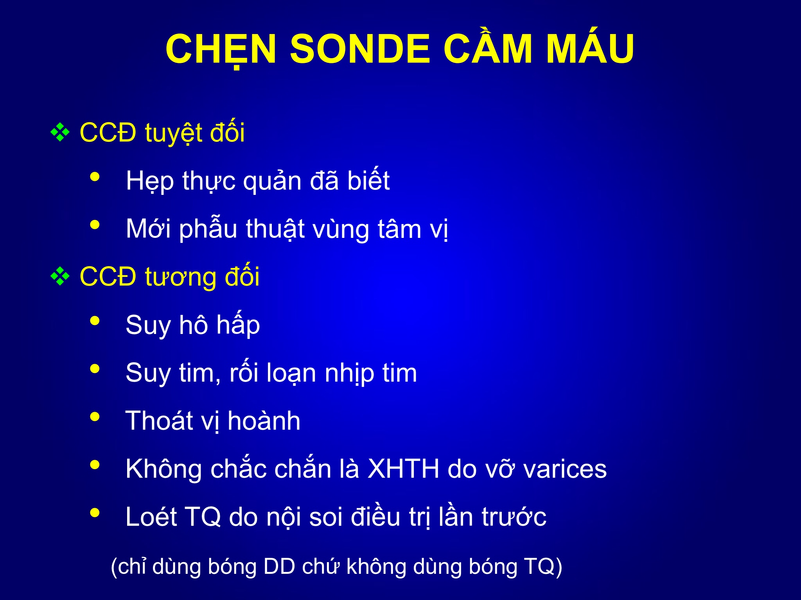Chỉ định tuyệt đối của sonde blackmore: hẹp thực quản (slide 36)
8. 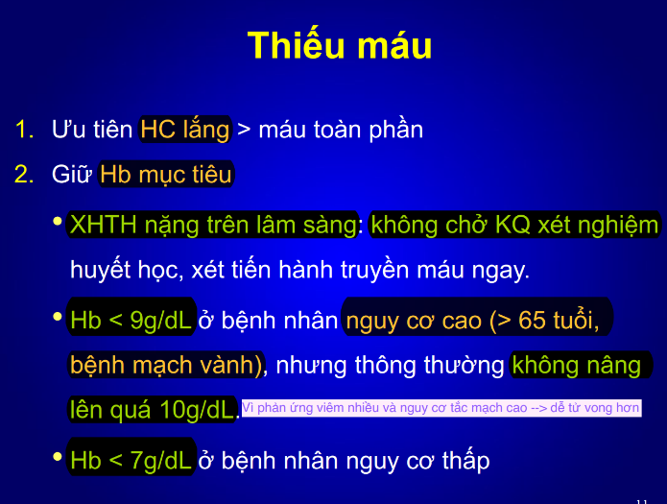Hb mục tiêu cho bn xhth có bệnh tim thiếu máu cục bộ >= 9 (Slide 11 Hb>=9 và <=10) 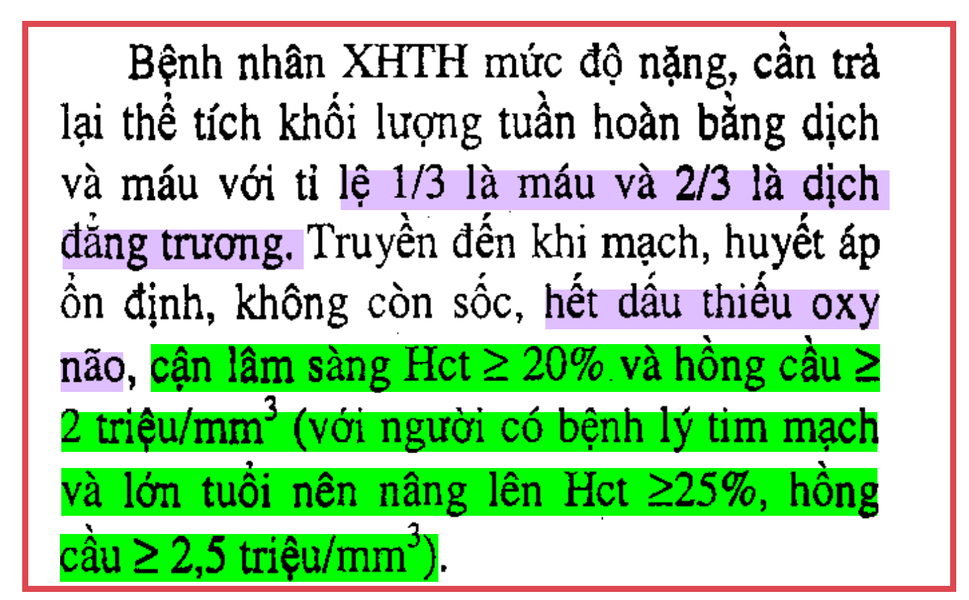
9. **XHTH do vỡ dãn TMTQ nên NS trong vòng : < 12h , < 24h.. (Slide 26)**

**[Cao học 2018]**

1. XHTH Phân độ: triệu chứng nào sau đây không phù hợp XHTH độ 1: Chóng mặt (Slide 5)
2. Triệu chứng phù hợp XHTH độ 3: Mạch 124 l/ph (Slide 5)
3. 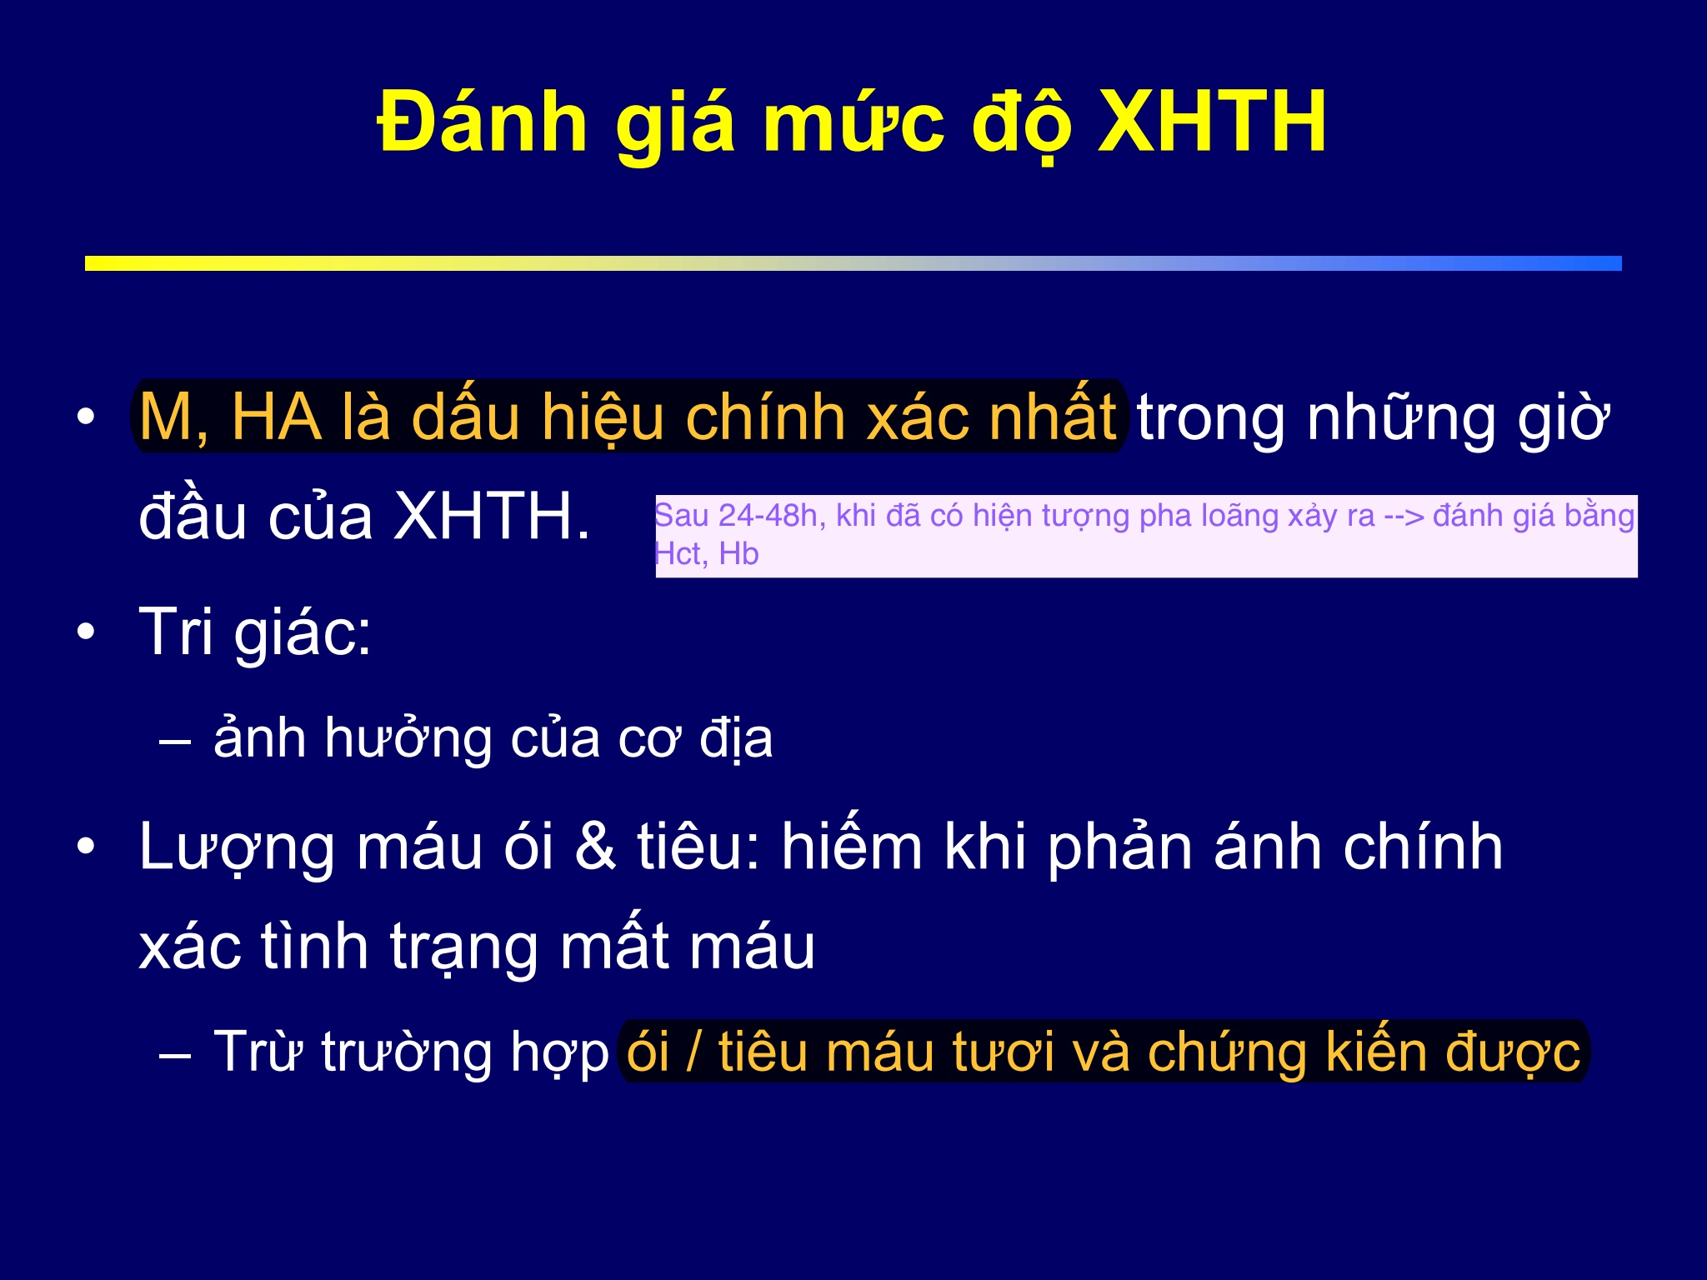Dấu hiệu chính xác nhất trong những giờ đầu XHTH: Mạch và HA (Slide 6)
4. Nguyên tắc điều trị chọn câu sai 2 đường truyền ... Dùng thuốc vận mạch sớm để duy trì HA
5. Mục tiêu Hb ở bệnh nhân XHTH/BMV: 9-10 (Slide 11) 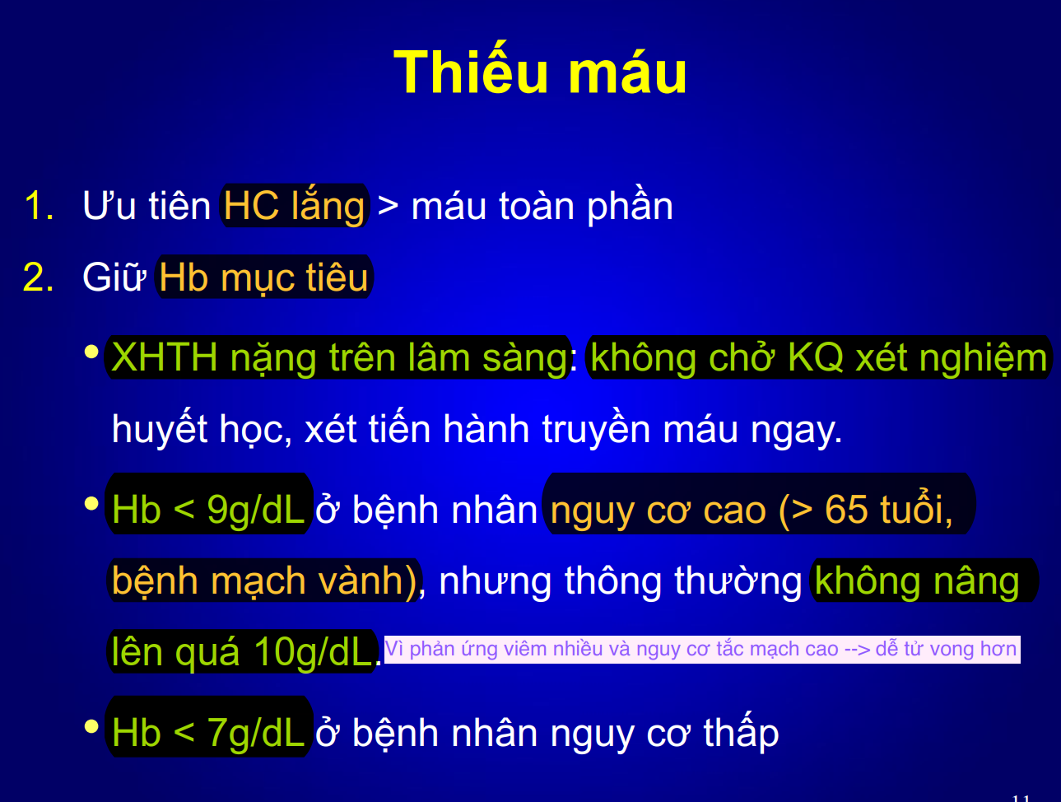
6. Tiểu cầu nhỏ hơn bệnh nhân thì truyền: 50000 (Slide 12)
7. Thuốc co mạch tạng dùng trong bao lâu: 3-5 ngày (Slide 24)
8. Tiêu chuẩn vàng Tertli + buộc thắt (Slide 23)
9. Thời điểm điều trị nội soi trong TALTMC (Slide 51)
10. Sau ổn định huyết động Nội soi thấy dãn TMTQ thì ưu tiên làm gì Nội soi buộc thắt (Slide 23, 27)
11. Chống chỉ định của chẹn sonde cầm máu Hẹp thực quản đã biết (Slide 36)
12. 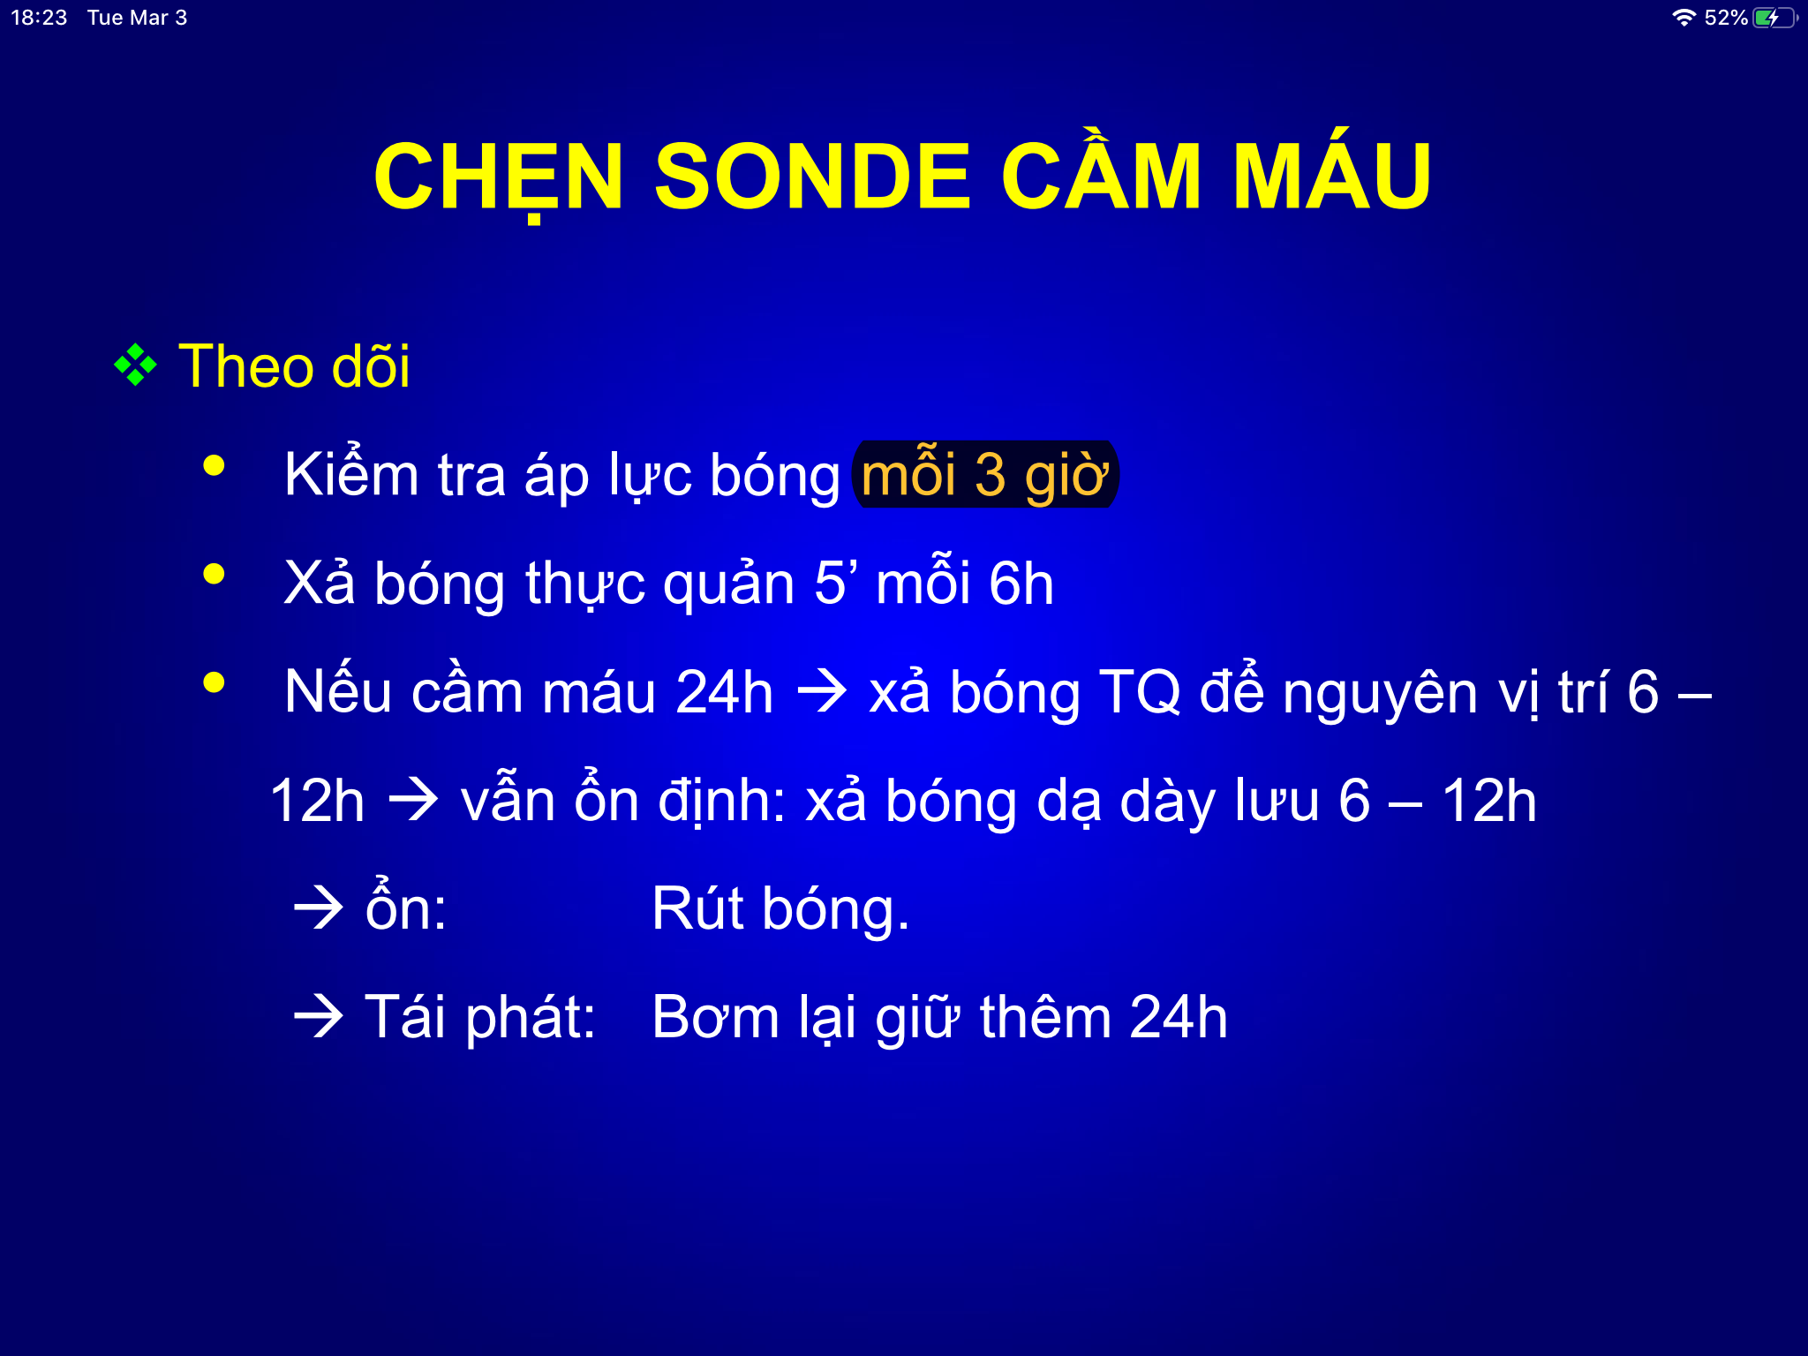Thời gian kiểm tra bóng chèn 1h 2h 3h ... (Slide 37)

1. **Thời gian điều trị khs phòng ngừa sau XHTH 5 d 7d 10d 14d (Slide 39)**
2. CHUYÊN KHOA

**[Chuyên khoa I Anh Huy] [4]**

* + - 1. [CKI-anh Huy-Câu 11] BN bị XHTH 🡺 vào viện hết nôn ra máu 🡺 dùng thuốc nào để phòng ngừa? => ceftriaxone 1g/ngày
      2. [CKI-anh Huy-Câu 16] XHTH do dãn TM thực quản =>
    1. Somatostatin + thắt TMTQ
    2. Terlipressine + chích xơ cầm máu
       1. [CKI-anh Huy-Câu 62] Nội soi có cục máu đông, Forrest mấy => IIb
       2. [CKI-anh Huy-Câu 63] TCLS của XHTH nặng => Mạch 124 lần/phút

**[Chuyên khoa I 2014] 🡪 2/3**

1. [CKI 2014-Câu 1] Các yếu tố được sử dụng để đánh giá trong thang điểm Rockall, ngoại trừ:
2. Tuổi
3. Mạch
4. Huyết áp
5. Ure máu
6. Bệnh phối hợp

(Sách Điều trị NK/200) 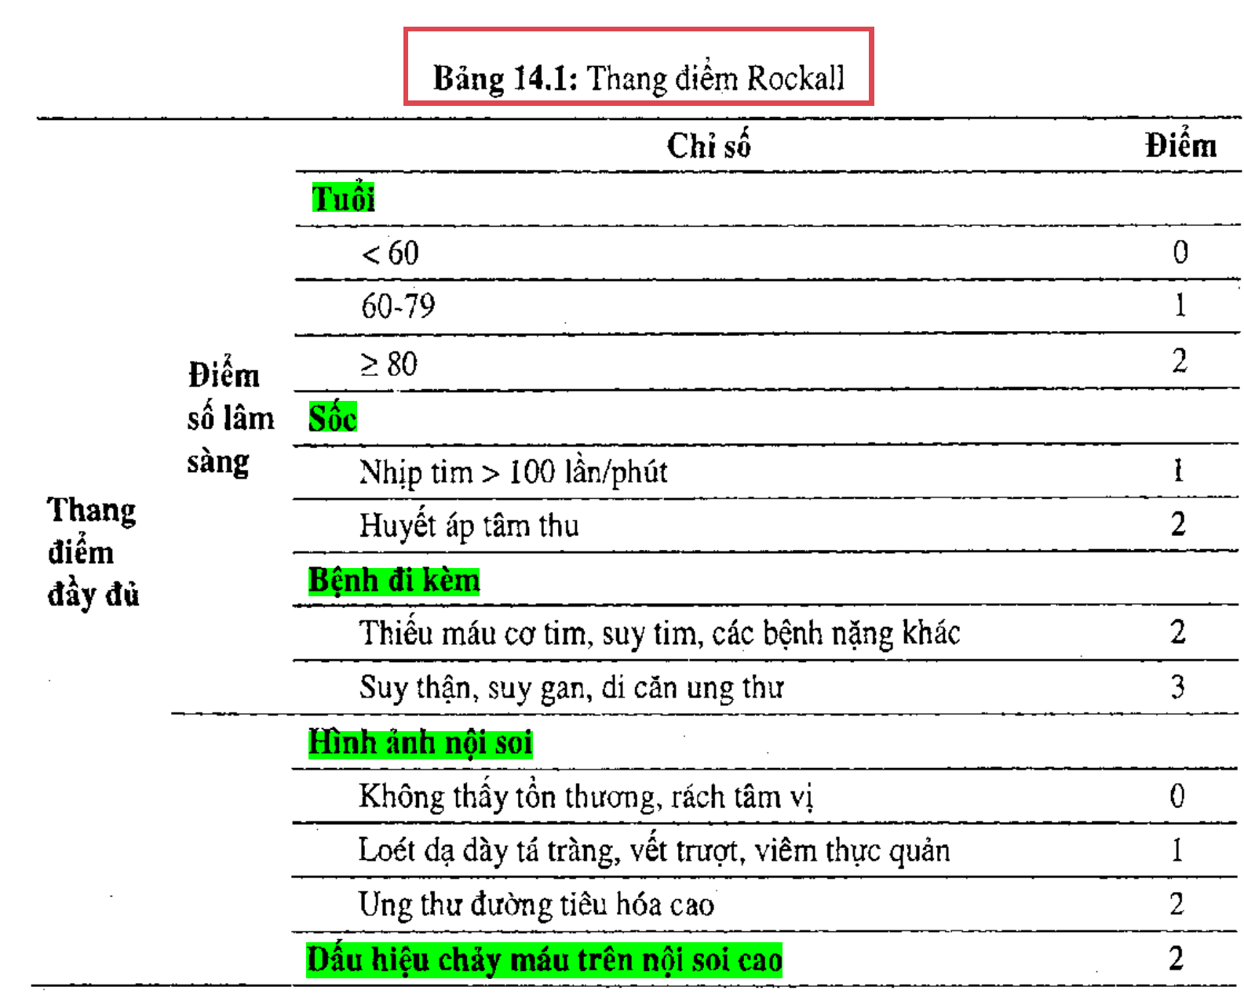

1. [CKI 2014-Câu 3] Dung dịch có thể sử dụng để bồi hoàn thể tích trong điều trị cấp cứu XHTH, ngoại trừ:
2. Natri clorua 0.9%
3. Lactate Ringer
4. Glucose 10%
5. Gelatin
6. Dextran 40

(Bảng 14.3 Sách Điều trị NK/202)

1. [CKI 2014-Câu 4] Nguyên tắc bồi hoàn thể tích bằng chế phẩm máu trong trường hợp XHTH chọn câu sai:
2. Thường chỉ truyền ở BN XHTH mức độ nặng
3. Cần chờ kết quả Hct khi nhập viện để quyết định số lượng máu cần bồi hoàn
4. Bồi hoàn thể tích tuần hoàn với tỉ lệ ⅓ máu và ⅔ dịch đẳng trương
5. Truyền đến khi hết dấu hiệu thiếu oxi não
6. BN lớn tuổi nên nâng Hct >= 25%

(Sách Điều trị NK/201)

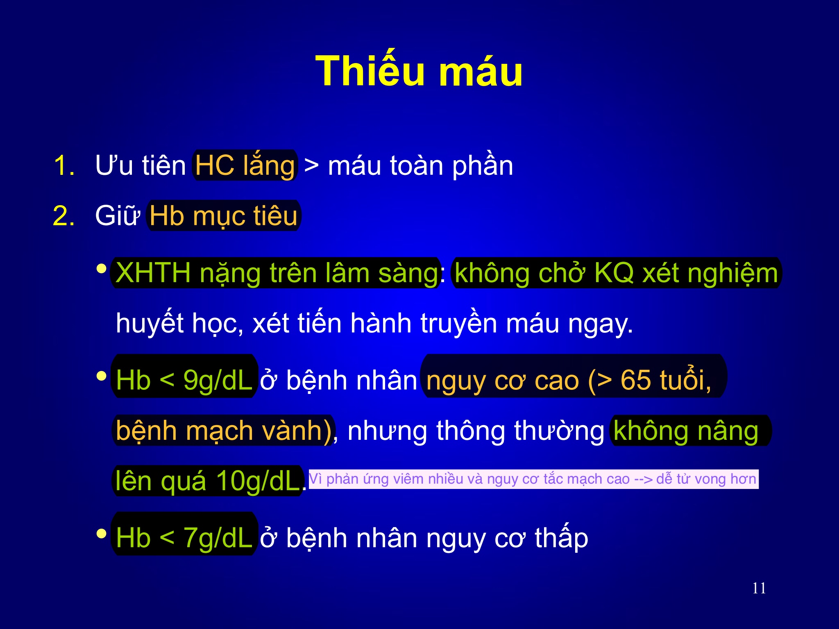

1. [CKI 2014-Câu 5] Dấu hiệu chính xác nhất đánh giá XHTH khi bệnh nhân nhập viện:
2. Hỏi lượng máu mất qua số lần nôn và đi tiêu máu
3. Tri giác
4. Mạch, huyết áp
5. Hồng cầu
6. Hct

(Slide 6)

1. [CKI 2014-Câu 6] Khi tiếp cận BN bị XHTH trên, không nên nội soi chậm trễ quá mốc thời gian nào sau đây tính từ khi nhập viện:
2. 4-6 giờ
3. 6-8 giờ
4. 8-12 giờ
5. 12-24 giờ
6. 24-48 giờ

(Slide 26,51: NS vỡ giãn thì <12h, NS ko TALTMC thì <12-24h)

1. [CKI 2014-Câu 24] Trong điều trị phòng ngừa XHTH tái phát hay tiên phát do vỡ tĩnh mạch thực quản, các thuốc ức chế beta không chọn lọc có tác dụng giảm áp cửa do:
2. Giảm cung lượng tim
3. Kích hoạt thụ cảm beta trên các mạch máu tạng
4. Giảm kháng trở bàng hệ quanh hệ cửa
5. Tăng dòng máu bàng hệ
6. A,B,C,D đều đúng

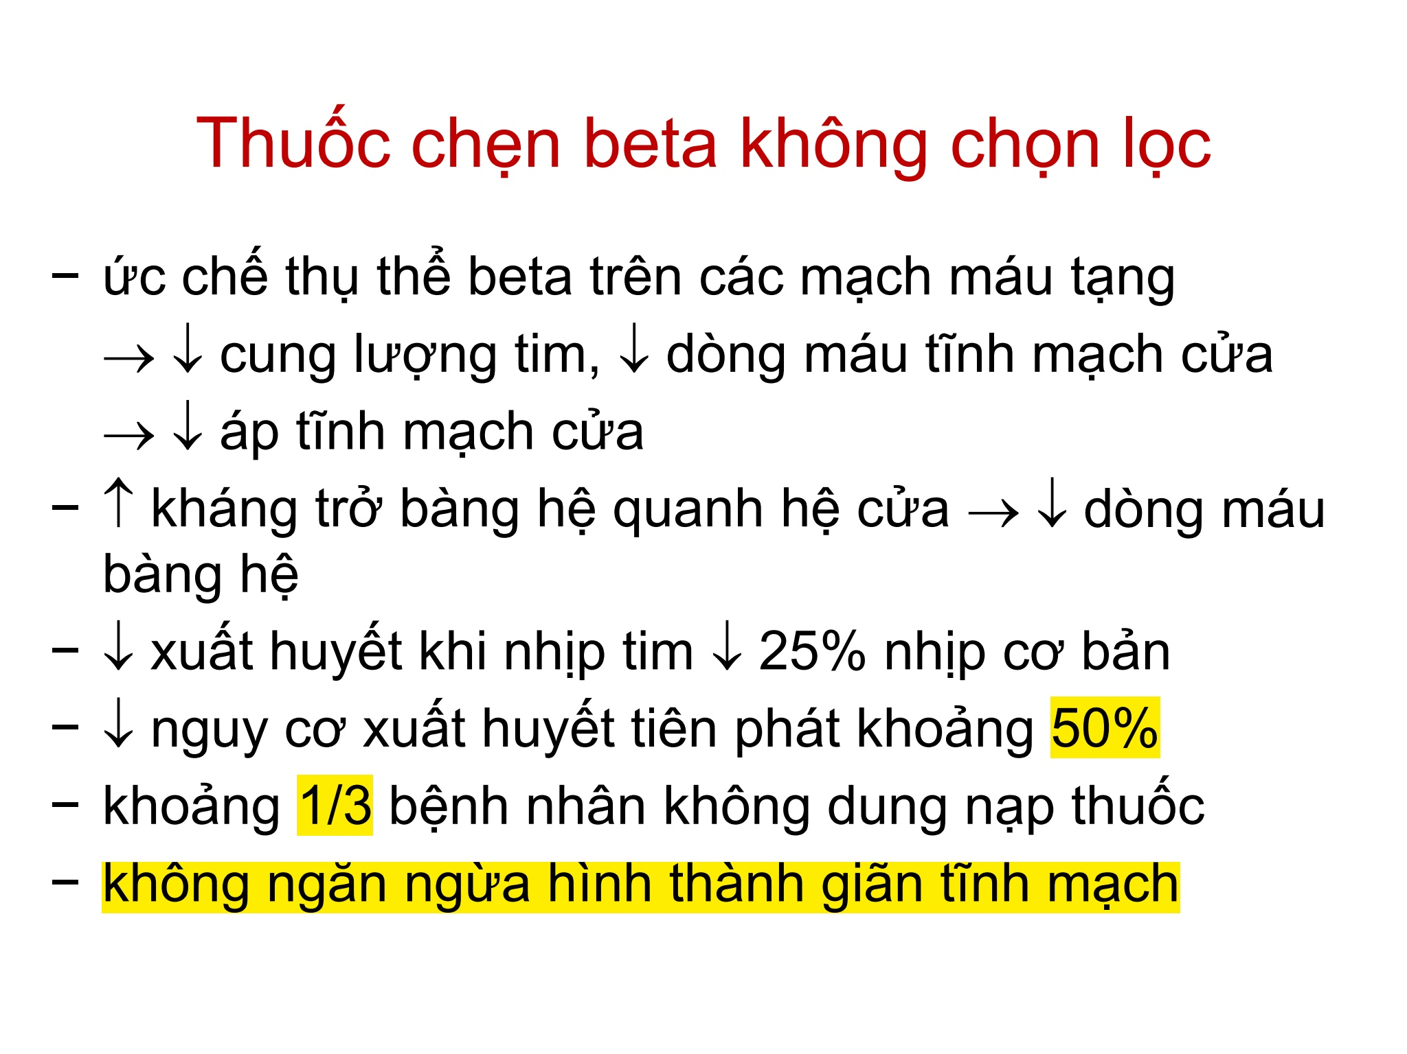(Slide 89 – XƠ GAN)

**[Chuyên khoa I 2013]**

1. [CKI 2013-Câu 71] Trong điều trị phòng ngừa XHTH tái phát hay tiên phát do vỡ tĩnh mạch thực quản, các thuốc ức chế beta không chọn lọc có tác dụng giảm áp cửa do:
2. Giảm cung lượng tim
3. Kích hoạt thụ cảm beta trên các mạch máu tạng
4. Giảm kháng trở bàng hệ quanh hệ cửa
5. Tăng dòng máu bàng hệ
6. A,B,C,D đều đúng

Slide Xơ Gan/89

1. [CKI 2013-Câu 72] Sử dụng các thuốc ức chế beta không chọn lọc ở những bệnh nhân bị giãn tĩnh mạch thực quản lớn làm giảm nguy cơ xuất huyết tiên phát khoảng:
   1. 80%
   2. 70%
   3. 60%
   4. 50%
   5. 40%

Slide Xơ Gan /89

1. [CKI 2013-Câu 96] Dấu hiệu nào phù hợp với xuất huyết tiêu hóa mức độ trung bình
   1. Mạch 90 lần/phút
   2. Thở kiểu toan máu
   3. Ngất
   4. Hct 32%
   5. Hồng cầu 2,8 triệu /mm3

(Slide 5)

1. **[CKI 2013-Câu 97] Câu nào phát biểu về xuất huyết tiêu hóa không đúng:**
   1. 80% trường hợp xuất huyết tiêu hóa do tổn thương nằm trên góc Treitz
   2. Chảy máu do tổn thương hỗng tràng được xếp vào nhóm xuất huyết tiêu hóa dưới
   3. 60% bệnh nhân tự ngưng chảy máu trong 48 giờ nhập viện
   4. Triệu chứng lâm sàng thường xuất hiện trước triệu chứng cận lâm sàng
   5. Hct phản ánh đúng mức độ mất máu sau 24-48 giờ

(Sách ĐT NK/ 198, 199, 202)

* 80-85% bn tự ngưng chảy máu trong 48h nhập viện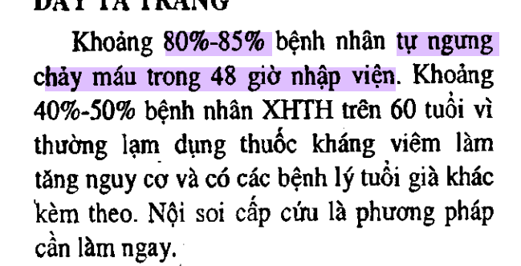
* 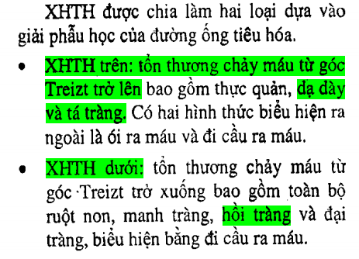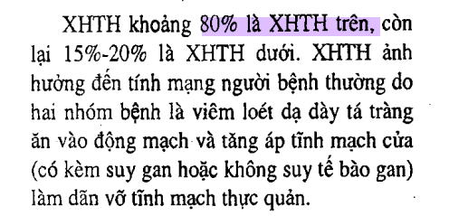

1. [CKI 2013-Câu 98] Thuốc được ưu tiên chọn lựa để điều trị xuất huyết tiêu hóa do loét dạ dày-tá tràng khi không có thuốc ức chế bơm proton đường chích là:
   1. Cimetidine đường tiêm mạch
   2. Ranitidine đường tiêm mạch
   3. Ức chế bơm proton đường uống
   4. Somatostatin truyền tĩnh mạch
   5. Octreotide truyền tĩnh mạch

(Slide 46 or Sách Điều trị NK/205)

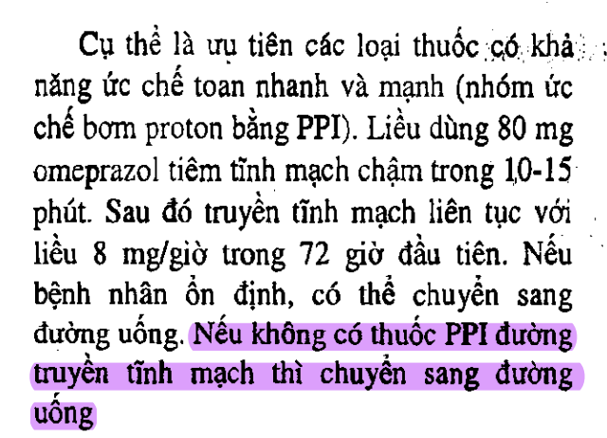

1. [CKI 2013-Câu 99] Sử dụng propranolol trong phòng ngừa xuất huyết tiêu hóa tái phát do tăng áp tĩnh mạch cửa, tăng dần liều propranolol nhằm đạt mục tiêu:
   1. Nhịp tim 50-55 lần/ phút, huyết áp tâm thu giảm 10% so với ban đầu
   2. Nhịp tim giảm 10%, huyết áp tâm thu giảm 10% so với ban đầu
   3. Nhịp tim giảm 20%, huyết áp tâm thu giảm 10% so với ban đầu
   4. Nhịp tim giảm 20%, huyết áp tâm thu giảm 20% so với ban đầu

(Sách Điều trị NK/206)

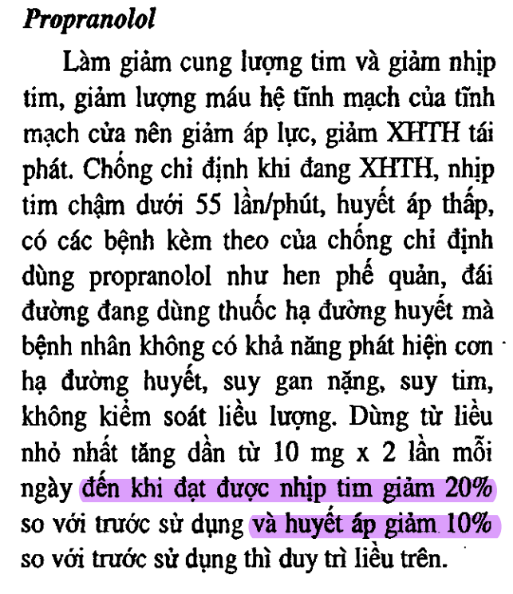

1. [CKI 2013-Câu 104] Các yếu tố được sử dụng để đánh giá trong thang điểm Rockall, ngoại trừ:
   1. Tuổi
   2. Mạch
   3. Huyết áp
   4. Bệnh phối hợp
   5. Ure máu

(Sách Điều trị/200)

1. [CKI 2013-Câu 105] Ổ loét tá tràng được đánh giá là phân loại Forrest IIb có đặc điểm sau:
   1. Đáy loét rỉ máu
   2. Đáy loét có vệt máu đông
   3. Đáy loét có chồi mạch máu
   4. Đáy loét có cục máu đông
   5. Đáy loét có giả mạc

(Slide 47)

1. [CKI 2013-Câu 106] Phân loại Forrest nguy cơ cao bao gồm các mức độ nào sau đây:
   1. Ia
   2. Ia, Ib
   3. Ia, Ib, IIa
   4. Ia, Ib, IIa, IIb
   5. Ia, Ib, IIa, IIb, Iic

(Slide 49)

1. [CKI 2013-Câu 107] Triệu chứng phù hợp với xuất huyết tiêu hóa mức độ nặng, ngoại trừ:
   1. Tri giác lơ mơ
   2. Mạch 124 lần/phút
   3. Huyết áp 85/60 mmHg
   4. Hồng cầu 1,700,000/mm3
   5. Hct 18%

(Slide 5)

1. YHCT

**[YHCT4 2019] [5]**

1. [YHCT4 2019-Câu 48-49] Tình huống sử dụng cho câu 1,2:

Bệnh nhân nam 56 tuổi nhập viện với tình trạng chóng mặt sau khi tiêu phân đen. Lúc nhập cấp cứu: Mạch 108 lần/phút, HA 90/70mmHg. Khám lâm sàng ghi nhận niêm nhợt, không ghi nhận bệnh phối hợp. Kết quả xét nghiệm ở thời điểm nhập viện ghi nhận Hct 33.8%, Hb: 11.1g/dL. Kết quả nội soi tiêu hóa trên ghi nhận: dạ dày có ít máu đen, mặt trước hành tá tràng có 1 ổ loét d = 1cm, đáy có chồi mạch máu. Xét nghiệm CLO test (-)

Đánh giá mức độ xuất huyết của bệnh nhân này là:

1. Độ nhẹ
2. Độ trung bình
3. Độ nặng
4. Chưa đánh giá được vì cần chờ đáp ứng với hồi sức dịch truyền
5. Chưa đánh giá được vì cần chờ kết quả công thức máu kiểm tra

Slide 5 – Mạch >100, HA <=90 🡪 độ II

1. Phương pháp nội soi can thiệp cầm máu nào sau đây nên được ưu tiên chọn lựa ở bệnh nhân này:
   * + - 1. Chích Adrenaline 1/10.000
         2. Kẹp clip cầm máu
         3. Thắt thun
         4. Chích Polydocanol 1%
         5. Không có chỉ định nội soi can thiệp 🡪 HA kẹp rồi mà sao nội soi, nhưng mà trên đề đã nội soi thấy ổ loét rồi thì có làm luôn ko???
2. [YHCT4 2019-Câu 50-52] Tình huống lâm sàng sử dụng cho câu 3, 4, 5

Bệnh nhân nữ 56 tuổi nhập viện cấp cứu vì chóng mặt sau khi nôn ra máu. Lúc nhập khoa cấp cứu: bệnh nhân tỉnh, M 120 lần/phút, HA: 70/40mmHg. Kết quả công thức máu lúc nhập viện: Hct: 22%, Hb 7,4g/dL.

Đánh giá thế nào về mức độ xuất huyết ở bệnh nhân này là:

A. Độ nhẹ

B. Độ trung bình

C. Độ nặng

D. Chưa đánh giá được vì cần chờ đáp ứng với hồi sức dịch truyền

E. Chưa đánh giá được vì cần chờ kết quả công thức máu kiểm tra

Slide 5 – Mạch >=120, HA <80 🡪 độ III

1. Xử trí **KHÔNG** phù hợp ở thời điểm nhận bệnh ở cấp cứu

A. Cho bệnh nhân thở oxy qua sonde mũi và nằm đầu thấp

B. Sử dụng bolus tĩnh mạch thuốc ức chế bơm proton liều cao

C. Truyền ngay dung dịch đẳng trương sẵn có

D. Chuyển ngay dến phòng nội soi để thực hiện nội soi cầm máu

E. Xin ngay hai đơn vị hồng cầu lắng cùng nhôm

Slide 52 – Độ nặng thì hoãn nội soi

1. Bệnh nhân này khi nội soi tiêu hóa trên ghi nhận: dạ dày còn đọng máu đỏ bầm, vùng hang vị có 1 ổ loét d=1,2cm đáy có chồi mạch máu. Phân loại Forrest của ổ loét này thuộc nhóm nào:

A. Ia

B. Ib

C. IIa

D. IIb

E. IIc

Slide 47 – Chồi mạch = IIa